Município de
SANTO ANTONIO
DO SUDOESTE

PREGÃO PRESENCIAL 062/2022

OBJETO: Aquisição de equipamentos de academia ao ar livre.

DATA DA SESSÃO PÚBLICA:
22 de agosto de 2022.
HORÁRIO:
09 horas.

EDITAL DE PREGÃO (PRESENCIAL) N° 062/2022

PROCESSO LICITATÓRIO N° 785/2022
EXCLUSIVA PARA MICRO EMPRESAS E EMPRESAS DE PEQUENO PORTE

O MUNICÍPIO DE SANTO ANTONIO DO SUDOESTE, Estado do Paraná, inscrito no CNPJ sob n.º 75.927.582/0001-55, através da Secretaria de Administração, sediado à Avenida Brasil nº 1431 – centro – Santo Antonio do Sudoeste Paraná, por intermédio do Excelentíssimo Prefeito Municipal, Ricardo Antonio Ortina, torna pública a realização de procedimento de licitação, na modalidade PREGÃO PRESENCIAL, do tipo MENOR PREÇO POR ITEM, para atender à solicitação da DEPARTAMENTO DE URBANISMO, objetivando a AQUISIÇÃO DE EQUIPAMENTOS DE ACADEMIA AO AR LIVRE.

DATA E HORA DA ABERTURA DA SESSÃO PÚBLICA:
22 de agosto às 09:00 horas
Local: PREFEITURA MUNICIPAL DE SANTO ANTONIO DO SUDOESTE/PR
Endereço: AVENIDA BRASIL, 1431 – CENTRO
Protocolo: Protocolo dos envelopes e credenciamento até data e horário acima.

O certame deverá ser processado e julgado em conformidade com as disposições deste Edital e seus Anexos, da Lei nº 10.520, de 17 de julho de 2002, Decreto Municipal 3.340/2016, Lei Municipal 2.868/2021, de 15 de abril de 2021, da Lei Complementar nº 123, de 14 de dezembro de 2006, alterada pela Lei Complementar Federal n. º 147, de 14 de agosto de 2014 e legislação complementar aplicável e, no que couber, na Lei Federal n. º 8.666 de 21 de junho de 1993.
Este edital será executado pela Pregoeira ELIONETE K. DA SILVA CASTIGLIONI e Equipe designados pela Portaria nº 30.573/2022, e nas condições fixadas neste edital e seus anexos.

JUSTIFICATIVA DA MODALIDADE PREGÃO NA FORMA PRESENCIAL
A adoção da licitação na modalidade Pregão na forma presencial, além de fomentar a participação de empresas locais, não impossibilita que empresas localizadas em qualquer região do país participem da licitação, com envio dos envelopes via Correio/Transportadora, não exigindo a presença física de um representante para a participação no certame. O pregão presencial traz como vantagem a possibilidade de esclarecimentos imediatos, facilidade a respeito de negociação de preços e verificação de condições de habilitação e execução da proposta. Da mesma forma, permite maior redução de preços em vista da interação do pregoeiro com os licitantes. Possibilita também maior e melhor fiscalização de tentativas de fraude/conluio entre os concorrentes. Considerando que o Pregão Presencial se dá de modo simples, direto e acessível, apresentando maior celeridade à contratação comparado ao eletrônico, sem prejuízo da competitividade, torna-se adequado para a contratação decorrente desta licitação.

- DO OBJETO

Constitui objeto deste PREGÃO a AQUISIÇÃO DE EQUIPAMENTOS DE ACADEMIA AO AR LIVRE.

  - Edital e seus anexos poderão ser obtidos através da internet pelo endereço eletrônico: www.pmsas.pr.gov.br.

  - A licitação será dividida em itens, conforme tabela do ANEXO I do edital, facultando-se ao licitante a participação em quantos itens forem de seu interesse.

  - As informações administrativas e técnicas relativas a este Edital poderão ser obtidas junto ao Setor de Licitações pelo telefone nº (046) 3563-8000 e pelo e-mail: licitacao1@pmsas.pr.gov.br.

- DAS CONDIÇÕES DE PARTICIPAÇÃO

  - Poderão participar deste Pregão interessados cujo ramo de atividade seja compatível com o objeto desta licitação, e que atendam as todas as exigências constantes neste Edital e seus anexos.

  - Será concedido tratamento favorecido para as microempresas e empresas de pequeno porte, para as sociedades cooperativas mencionadas no artigo 34 da Lei nº 11.488, de 2007, para o agricultor familiar, o produtor rural pessoa física e para o microempreendedor individual - MEI, nos limites previstos da Lei Complementar nº 123, de 2006, alterada pela Lei Complementar nº 147/2014, de 07 de agosto de 2014, e para micro empresas e empresas de pequeno porte locais e regionais conforme Lei 2.868/2021, de 15 de abril de 2021.

  - Será vedada a participação de empresas:

- proibidos de participar de licitações e celebrar contratos administrativos, na forma
da legislação vigente;

- estrangeiros que não tenham representação legal no Brasil com poderes expressos para receber citação e responder administrativa ou judicialmente;

- enquadradas nas disposições no artigo 9º da Lei Federal nº 8.666/93 e suas alterações posteriores, ou ainda,

- que estejam sob falência, concurso de credores, em processo de dissolução ou liquidação.

- pessoa física;

- empresa em regime de subcontratação, ou ainda, em consórcio;

- representação de mais de uma empresa pelo mesmo representante;

- Que emprega menor de 18 (dezoito) anos em trabalho noturno, perigoso ou insalubre e não emprega menor de 16 (dezesseis) anos, salvo menor, a partir de 14 (quatorze) anos, na condição de aprendiz, nos termos do artigo 7º, inciso XXXIII, da Constituição Federal;

- empresas que não enquadram na Lei Complementar 123/2006 e a Lei complementar 147/2014.
  - A participação neste certame importa ao proponente a irrestrita e irretratável aceitação das condições estabelecidas no presente Edital, bem como a observância dos regulamentos, normas administrativas e técnicas aplicáveis, inclusive quanto a recursos, e ainda, na aceitação de que deverá fornecer o objeto em perfeitas condições de uso e funcionamento.

  - Os interessados deverão entregar até o dia 22/08/2022, as 09:00 horas, diretamente ao Pregoeiro e equipe de apoio, 02 (dois) envelopes lacrados; sendo que o Envelope nº 01, deverá conter a proposta de preços, enquanto que o Envelope nº 02 deverá conter a integralidade dos documentos exigidos para a habilitação da empresa proponente, devendo os referidos envelopes, consignarem as seguintes identificações, em suas partes externas:

ENVELOPE PROPOSTA (envelope n°. 01)
PREGÃO PRESENCIAL Nº 062/2022
DATA DE ABERTURA: 22/08/2022, as 09:00 horas
NOME DO PROPONENTE:.......
CNPJ: ...............
ENDEREÇO: .....................
FONE/FAX: .......................

ENVELOPE DE DOCUMENTOS DE HABILITAÇÃO (envelope n° 02)
PREGÃO PRESENCIAL Nº 062/2022
DATA DE ABERTURA: 22/08/2022, as 09:00 horas
NOME DO PROPONENTE:.......
CNPJ: ...............
ENDEREÇO: .....................
FONE/FAX: .......................

  - Os documentos constantes nos envelopes n.º 01 – PROPOSTA , e n.º 02 – DOCUMENTOS DE HABILITAÇÃO, deverão ser apresentados em uma única via, devendo a proposta comercial ser assinada por representante legal ou procurador especialmente constituído.

  - Os envelopes, devidamente identificados na forma do item 2.5, poderão ser encaminhados pelos Correios e demais empresas que prestam serviços de entregas, observados os prazos limites estabelecidos no preâmbulo deste edital, devendo ainda, constar, em envelope distinto e identificado como "CREDENCIAMENTO" todos os documentos exigidos no item 4 e subitens.

    - Quando a entrega do envelope encaminhado pelos Correios ultrapassar o horário do credenciamento os envelopes não serão considerados para a participação no certame e permanecerão disponíveis para retirada na Gerência de Licitações por até 30 (trinta) dias. Após este prazo os mesmos serão destruídos.

  - Os envelopes das empresas credenciadas que não forem abertos na sessão ficarão em posse da Administração e estarão disponíveis para retirada, pela licitante, no prazo de 30 dias após a assinatura do contrato.

- DA IMPUGNAÇÃO DO EDITAL E DO PEDIDO DE ESCLARECIMENTO

  - Qualquer pessoa, física ou jurídica, é parte legítima para solicitar esclarecimentos ou providências em relação ao presente PREGÃO, ou ainda para impugnar este Edital, desde que o faça com antecedência de até 02 (dois) dias úteis, da data fixada para a abertura da sessão pública do certame.

    - As impugnações ao Edital deverão ser dirigidas o pregoeiro e protocolizadas em dias úteis, das 08h00 às 17h00, na Avenida Brasil nº 1431, 1º andar, Setor de Licitações, Centro, Santo Antonio do Sudoeste, ou encaminhadas através de e-mail no endereço eletrônico: licitacao1@pmsas.pr.gov.br.

    - Caberá ao Pregoeiro, auxiliado pelos responsáveis pela elaboração deste Edital e seus anexos, decidir sobre a impugnação antes da abertura do certame.

    - Quando o acolhimento da impugnação implicar alteração do Edital capaz de afetar a formulação das propostas, será designada nova data para a realização deste PREGÃO.

  - A impugnação deverá, obrigatoriamente, estar acompanhada de CPF ou RG, em se tratando de pessoa física, e de CNPJ, em se tratando de pessoa jurídica (por documento original ou cópia autenticada), bem como do respectivo ato constitutivo e procuração, na hipótese de procurador, que comprove que o signatário, efetivamente, representa e possui poderes de representação da impugnante.

  - Os pedidos de esclarecimentos referentes a este processo licitatório deverão ser enviados ao Pregoeiro, até 02 (dois) dias úteis anteriores à data designada para abertura da sessão pública, exclusivamente por meio eletrônico via internet, endereçados exclusivamente ao e-mail: licitacao1@pmsas.pr.gov.br.

    - O pregoeiro responderá aos pedidos de esclarecimentos no prazo de dois dias úteis, contado da data de recebimento do pedido, e poderá requisitar subsídios formais aos responsáveis pela elaboração do edital e dos anexos.

  - As impugnações e pedidos de esclarecimentos não suspendem os prazos previstos no certame.

    - A concessão de efeito suspensivo à impugnação é medida excepcional e deverá ser motivada pelo pregoeiro, nos autos do processo de licitação.

    - As respostas aos pedidos de esclarecimentos serão divulgadas pelo município em sitio eletrônico oficial e vincularão os participantes e a administração.

- DO CREDENCIAMENTO

  - No início da sessão pública do pregão a licitante, por intermédio de seu representante legal ou procurador devidamente constituído, deverá se apresentar para credenciamento junto ao Pregoeiro.

  - Para o credenciamento deverão ser apresentados, separados dos Envelopes 1 e 2, os seguintes documentos:

    - PROVA DE INSCRIÇÃO NO CADASTRO NACIONAL DE PESSOA JURÍDICA (CNPJ);

    - ATO CONSTITUTIVO, ESTATUTO OU CONTRATO SOCIAL em vigor devidamente registrado, em se tratando de sociedades comerciais, e, no caso de sociedades por ações, acompanhado de documentos de eleição de seus administradores ou outro instrumento de registro comercial, com suas alterações, registrado na Junta Comercial ou outro órgão competente de acordo com a legislação aplicável, constando o ramo de atividade compatível como o objeto licitado;

    - CERTIFICADO DA CONDIÇÃO DE MEI, em vigor e devidamente registrado em se tratando de Microempreendedor Individual;

    - Tratando-se de microempresa e empresas de pequeno porte, para usufruir do tratamento diferenciado concedido pela Lei Complementar nº 123/2006, estas deverão apresentar:

      - Declaração de que se enquadra como microempresa e empresa de pequeno porte nos termos do art. 3º da Lei Complementar n.º 123, de 14 de dezembro de 2006 (CONFORME MODELO NO ANEXO III);

      - No caso de microempresa ou empresa de pequeno porte, CERTIDÃO EXPEDIDA PELA JUNTA COMERCIAL, conforme consta no art. 3º da Instrução DREI n. 36/2017, ou em Cartório de Registro de Pessoas Jurídica, tendo como validade o prazo de 90(noventa) dias, contados da data de expedição, para os casos em que a certidão não indique prazo de validade e/ou validação;

      - Tratando-se de Microempreendedor Individual, estão dispensados de apresentar Certidão expedida pela Junta Comercial;

    - Declaração Unificada, (CONFORME MODELO NO ANEXO II).

    - Documento oficial de identificação do representante, que contenha fotografia.

  - Considera-se como representante do licitante qualquer pessoa habilitada, nos termos do estatuto ou contrato social, do instrumento público de procuração, ou particular com firma reconhecida, ou documento equivalente.

  - Se a licitante se fizer representar por procurador, deverá apresentar procuração por instrumento público ou particular, da qual constem poderes necessários à prática dos atos inerentes à licitação, como formular lances, negociar preço, interpor recursos, desistir de sua interposição e praticar todos os demais atos pertinentes ao certame, acompanhada do correspondente documento, dentre os indicados, que comprove os poderes do outorgante. (CONFORME MODELO NO ANEXO IV).

  - Considerações sobre o credenciamento:

    - Será admitido apenas 01 (um) representante para cada licitante credenciada, sendo que cada um deles poderá representar apenas uma licitante;

    - Os interessados em participar da sessão na condição de observadores não poderão manifestar-se, salvo com expressa anuência do Pregoeiro;

    - Os documentos de credenciamento serão retidos pela Equipe de Pregão e juntados ao processo administrativo;

    - Não restando comprovado o atendimento aos requisitos fixados para o tratamento diferenciado como Microempresa, Microempreendedor Individual ou Empresa de Pequeno Porte, perderá direito ao tratamento diferenciado;

    - Será excluída do tratamento jurídico diferenciado previsto nesta Lei Complementar, 123/2006, as empresas que estiverem enquadradas no § 4º Art. 3º da mesma Lei;

    - A licitante credenciada que tenha apresentado proposta, mas não esteja devidamente representada, terá sua proposta acolhida, porém não poderá participar das rodadas de lances verbais;

    - Os documentos necessários para credenciamento poderão ser apresentados em via original, cópia autenticada por cartório ou autenticada por servidor do Departamento de Licitações deste munícipio ou publicação em órgão da imprensa oficial. A aceitação das certidões, quando emitidas através da Internet, fica condicionada à verificação de sua validade e são dispensadas de autenticação;

    - Só será aberto o envelope contendo a proposta comercial da empresa regularmente credenciada, nos termos deste edital.

- DA PROPOSTA DE PREÇOS

  - A Proposta de Preços, gerada a partir das orientações constantes no Anexo VI deste edital (também disponível no site do município), que deverá ser apresentada:

    - Na forma eletrônica (SOMENTE Pen-Drive) para alimentação do sistema de apuração;

    - E na forma impressa e assinada, em papel A4, de preferência encadernadas ou grampeadas de modo que não existam folhas soltas, impressa com clareza, sem rasuras ou entrelinhas que dificultem sua análise.

  - Na propostara deverá constar:

    - Especificação, MARCA e MODELO do produto cotado;
    - Preço unitário por item do objeto licitado, com até 02 (duas) casas decimais, valor total e valor global, expressos em moeda corrente nacional, não superior ao preço máximo estabelecido no Anexo I;

    - Prazo de validade não inferior a 60 (sessenta) dias corridos, a contar da data de sua apresentação, ficando estabelecido que na omissão será considerado aceito este prazo;

    - Dados do fornecedor/empresa, obrigatoriamente conforme os campos solicitados;

    - Dados do Representante Legal da empresa ou Procurador, obrigatoriamente conforme os campos solicitados; (e assinatura na forma impressa);

    - Prazo de entrega não superior ao exigido no edital;

    - Apresentar com a proposta os folders, encartes, folhetos técnicos, manuais, prospecto e ou outros materiais técnicos oficiais que se façam necessários para comprovação das características requeridas;

    - Catálogo ilustrativo, original, próprio do fabricante, em língua portuguesa, sem emendas ou rasuras, ilustrações/fotos dos equipamentos, desenho industrial descriminando as dimensões e peso dos equipamentos, marca, modelo, especificações técnicas, sem deixar dúvidas por ocasião da análise técnica.
  - Laudo Técnico de Ergonomia e Biomecânica dos produtos, certificado por profissional de direito publico ou privado devidamente identificado, com papel timbrado de instituição.

  - Comprovação de que a fabricante tenha vínculo com Engenheiro Mecanico, e/ou, comprovante de vínculo entre a empresa licitante e o(s) Responsável(is) Técnico(s) indicado(s), mediante cópia do registro em carteira de trabalho ou cópia da ficha de registro de empregados da empresa ou Contrato de Trabalho. Caso o(s) responsável(is) Técnico(s) seja(m) dirigente(s) ou sócio(s) da empresa licitante, tal comprovação deverá ser feita através da cópia da ata da assembleia de sua investidura no cargo ou cópia do contrato social.

  - Certificado de Registro de Pessoa Física, Engenheiro Mecânico responsável técnico da proponente, indicado pela licitante junto ao Conselho Regional de Engenharia e Agronomia (CREA) ou Conselho de Arquitetura e Urbanismo (CAU), dentro de seu prazo de validade e com jurisdição na sua sede;

  - Fabricante com Certidão de Acervo Técnico, fornecido pelo CREA, comprovando que já executou obra ou fabricou produto compatível.

  - Para alimentação da proposta no sistema de apuração do pregão é imprescindível a correta gravação eletrônica, conforme os passos de orientação no Anexo VI, porém a apresentação do arquivo eletrônico com erro ou vício não será motivo para desclassificação da proponente, sendo concedido tempo determinado (15 min) durante a sessão para correção de eventuais falhas pela empresa.

  - Nos valores propostos deverão estar inclusos todos os custos operacionais, encargos previdenciários, trabalhistas, tributários, comerciais, tributos, fretes e carretos, inclusive ICMS e quaisquer outros que incidam direta ou indiretamente no fornecimento dos bens ou da prestação de serviços, de forma que o objeto do certame não tenha ônus para o Município de Santo Antonio do Sudoeste.

- DO JULGAMENTO, CLASSIFICAÇÃO DAS PROPOSTAS E DOS LANCES

  - O Pregoeiro declarará aberta a sessão iniciando-se com a fase de credenciamento dos interessados em participar do certame.

  - Estando de posse da relação das Licitantes Credenciadas o Pregoeiro fará divulgação verbal dos interessados, sendo que, os(as) proponentes credenciados poderão ofertar lances durante a sessão do Pregão, dando-se início ao recebimento dos envelopes “proposta de Preços” e “Documentos de Habilitação”.

  - Abertos os envelopes contendo as propostas de preços, será realizada a conferência, e análise de sua conformidade com as exigências do Edital.

  - O Pregoeiro procederá à classificação da proposta de menor preço, e aquelas que tenham valores sucessivos e superiores em até 10% (dez por cento), relativamente à de menor preço, para participarem dos lances verbais.

  - Caso não haja pelo menos três propostas nas condições definidas no item 6.4, serão classificadas as propostas subsequentes que apresentarem os menores preços, subsequentes, até o máximo de três.

  - Cumprindo o item 6.3, serão desclassificadas as propostas de preços que:

    - Forem elaboradas em desacordo com as exigências do Edital e seus anexos;

    - Apresentem valores cotados acima do máximo estipulado no Anexo I;

    - Apresentarem preços unitários ou totais simbólicos, irrisórios ou de valor zero, ou manifestamente inexequíveis, havido assim como aquele incompatível com os preços praticados no mercado, conforme a Lei 8.666/93 e suas alterações;

    - Considerar qualquer oferta ou vantagem não prevista neste Edital e seus anexos.

  - Na ocorrência de empate dentre as classificadas para participarem dos lances verbais, a ordem para esses lances será definida através de sorteio, onde terá preferência para o lance a licitante sorteada. Às licitantes proclamadas classificadas, será dada oportunidade para nova disputa, por meio de lances verbais e sucessivos, de valores distintos e decrescentes, em relação à de menor preço, iniciando-se pelo autor da proposta de maior valor.

  - Quando for constatado o empate, conforme estabelecem os Artigos 44 e 45 da Lei Complementar 123, de 14 de dezembro de 2006, o pregoeiro aplicará os critérios para desempate em favor da microempresa ou empresa de pequeno porte. Após o desempate, poderá o pregoeiro ainda negociar um melhor preço caso ela não atinja o valor de referência definido pela administração pública.

  - No que se refere os artigos 44 e 45 da Lei Complementar 123, de 14 de dezembro de 2006 - Estatuto de Microempresa e Empresa de Pequeno Porte e Lei Complementar 147/2014:

    - Artigo 44: Nas licitações será assegurada, como critério de desempate, preferência de contratação para a microempresa e empresas de pequeno porte.

§ 1º Entende-se por empate aquelas situações em que as propostas apresentadas pelas microempresas e empresas de pequeno porte sejam iguais ou até 10% (dez por cento) superiores à proposta mais bem classificada.

§ 2º Na modalidade de pregão, o intervalo percentual estabelecido no § 1º será de 5% (cinco por cento) superior ao melhor preço.

    - Artigo 45: Para efeito do disposto no art. 44 desta Lei Complementar, ocorrendo o empate, proceder-se-á da seguinte forma:

I – a microempresa ou empresa de pequeno porte mais bem classificada poderá apresentar proposta de preço inferior àquela considerada vencedora do certame, situação em que será adjudicado em seu favor o objeto licitado;

II – Não ocorrendo a contratação da microempresa ou empresa de pequeno porte, na forma do inciso I do caput deste artigo, serão convocadas as remanescentes que porventura se enquadrem na hipótese dos §§ 1º e 2º do art. 44 desta Lei Complementar, na ordem classificatória, para o exercício do mesmo direito;

III – no caso de equivalência dos valores apresentados pelas microempresas e empresas de pequeno porte que se encontrem nos intervalos estabelecidos nos §§ 1º e 2º do art. 44 desta Lei Complementar, será realizado sorteio.

  - A cada nova rodada será efetivada a classificação momentânea das propostas, o que definirá a sequência dos lances seguintes.

  - O lance sempre deverá ser inferior ao anterior ou da proposta de menor preço.

  - A desistência em apresentar lance verbal, quando convocado pelo Pregoeiro, implicará a exclusão da Licitante da etapa de lances verbais e na manutenção do último preço por ela apresentado, para efeito de ordenação das propostas.

  - O pregoeiro poderá negociar com a licitante excluída da participação dos lances verbais, caso a Proponente vencedora seja inabilitada, observada a ordem de classificação.

  - Caso não se realize lances verbais, serão verificados a conformidade entre a proposta escrita de menor preço e o valor estimado para contratação, hipótese em que o Pregoeiro poderá negociar diretamente com a proponente para que seja obtido melhor preço.

  - Após este ato, será encerrada a etapa competitiva e ordenadas as ofertas.

  - O Pregoeiro examinará a aceitabilidade, quanto ao objeto e valor apresentado pela primeira classificada, conforme definido neste Edital e seus anexos.

  - Declarada encerrada a etapa competitiva e ordenadas as propostas, o Pregoeiro examinará o atendimento das condições habilitatórias da licitante classificada em primeiro lugar.

  - Constatado o atendimento pleno às exigências editalícias, será declarada a proponente vencedora, sendo-lhe adjudicado o objeto deste Edital pelo Pregoeiro.

  - Se a proponente não atender às exigências habilitatórias, o Pregoeiro negociará diretamente com a Licitante melhor classificada e posteriormente examinará os seus documentos de habilitação, sendo declarada vencedora e a ela será adjudicado o objeto deste Pregão.

  - Para fins de julgamento das propostas de preços, o Pregoeiro e sua Equipe de Apoio levarão em consideração o critério menor preço, Por Item.

- DOS DOCUMENTOS DE HABILITAÇÃO

  - O envelope 2 (dois) da licitação deverá conter os documentos necessários à habilitação neste certame, sendo obrigatória a apresentação dos seguintes documentos:

  - A documentação relativa à QUALIFICAÇÃO ECONÔMICO-FINANCEIRA consistirá em:

    - Certidão negativa de pedido de falência ou recuperação judicial ou extrajudicial, expedida pelo distribuidor da sede da pessoa jurídica, referente à matriz e, quando for o caso, igualmente da filial licitante, em data não anterior a 120 (cento e vinte) dias da abertura da sessão pública deste PREGÃO, se outro prazo não constar do documento.

  - A documentação relativa à REGULARIDADE FISCAL E TRABALHISTA consistirá em:

    - Prova de regularidade para com a Fazenda Federal, mediante a apresentação de Certidão Conjunta de Débitos relativos a Tributos Federais e a Dívida Ativa da União, expedida pela Secretaria da Receita Federal do Ministério da Fazenda;

    - Prova de regularidade para com a Fazenda Estadual do domicílio ou sede do licitante, relativa aos tributos relacionados com o objeto licitado;

    - Prova de regularidade para com a Fazenda Municipal, relativa aos tributos relacionados com o objeto licitado;

    - Certificado de Regularidade de Situação para com o Fundo de Garantia de Tempo de Serviço (FGTS);

    - Prova de inexistência de débitos inadimplidos perante a Justiça do Trabalho, mediante a apresentação de Certidão Negativa de Débitos Trabalhistas (CNDT), nos termos da Lei nº 12.440, de 07 de julho de 2011;

      - Em se tratando de microempresa, empresa de pequeno porte, havendo alguma restrição na comprovação da regularidade fiscal e trabalhista, desde que atendidos os demais requisitos do Edital, a(s) empresa(s) nesta condição será(ão) declarada(s) habilitada(s) sob condição de regularização da documentação no prazo de 5 (cinco) dias úteis, prorrogáveis por igual prazo, a contar do momento em que for declarado vencedor do certame, para regularização da documentação, para pagamento ou parcelamento do débito e para emissão de eventuais certidões negativas ou positivas com efeito de certidão negativa.

        - A não regularização da documentação no prazo estipulado implicará a decadência do direito à contratação, sem prejuízo das sanções cabíveis.

  - A documentação relativa à QUALIFICAÇÃO TÉCNICA:

    - Atestado (s) de capacidade técnica fornecido por pessoa jurídica de direito público ou privado, comprovado que a fabricante dispõe de aptidão para desempenho da atividade pertinente e compatível em características com o objeto da licitação.

    - A fabricante deverá comprovar o vínculo em seu quadro permanente, do profissional técnico responsável na data prevista para entrega da proposta, podendo ser através de Contrato Social, de cópia das páginas de Carteira Profissional pertinentes ao registro do funcionário ou, contrato de prestação de serviços por tempo indeterminado.

  - Também poderão ser consultados os sítios oficiais emissores de certidões de regularidade fiscal e trabalhista, especialmente quando o licitante esteja com alguma documentação vencida;

  - Os documentos de que tratam os subitens anteriores serão analisados pelo pregoeiro e sua Equipe de Apoio quanto a sua conformidade com o solicitado neste Edital.

  - No julgamento da habilitação, o pregoeiro poderá sanar erros ou falhas que não alterem a substância das propostas, dos documentos e sua validade jurídica, mediante despacho fundamentado, registrado em ata e acessível a todos, atribuindo-lhes validade e eficácia para fins de habilitação e classificação.

  - O não atendimento das exigências constantes do item 7 deste Edital implicará a inabilitação do licitante.

  - O licitante provisoriamente vencedor em um item, que estiver concorrendo em outro item, ficará obrigado a comprovar os requisitos de habilitação cumulativamente, isto é, somando as exigências do item em que venceu às do item em que estiver concorrendo, e assim sucessivamente, sob pena de inabilitação, além da aplicação das sanções cabíveis.

  - Constatado o atendimento às exigências de habilitação fixadas no Edital, o licitante será declarado vencedor.

  - Caso a licitante seja a matriz, todos os documentos apresentados deverão estar em nome da matriz. Caso seja a filial, todos os documentos deverão estar em nome da filial que vai fornecer o produto, exceto aqueles que, pela própria natureza ou por determinação legal, forem comprovadamente emitidos apenas em nome da matriz ou cuja validade abranja todos os estabelecimentos da empresa. A Nota de Empenho será emitida no CNPJ constante da documentação apresentada e da proposta comercial.

  - A Licitante é responsável por solicitar seu desenquadramento, junto ao órgão a qual solicitou o seu enquadramento, da condição de ME ou EPP, quando houver ultrapassado o limite de faturamento estabelecido no Art. 3º da Lei Complementar 123/2006, no ano fiscal anterior, sob pena de ser declarada inidônea para licitar ou contratar com a administração pública, sem prejuízo das demais sanções, caso usufrua ou tente usufruir indevidamente dos benefícios previstos no Decreto Federal 8.538/2015.

  - Não restando comprovado o atendimento aos requisitos fixados no item 7. Documentação de Habilitação, a licitante ficará sujeita às penalidades legais.

- DA APRESENTAÇÃO DE AMOSTRAS

8.1. O proponente deverá apresentar juntamente com a proposta catálogo técnico dos aparelhos, ilustrativo do proponente em português, relativos ao item ofertado, com foto, planta baixa, descrição resumida das características e especificações técnicas do produto, tais informações devem possibilitar uma precisa avaliação do item ofertado.

8.2. A empresa classificada em primeiro lugar deverá, caso solicitada, encaminhar a amostra dos itens do ANEXO I, SOB PENA DE DESCLASSIFICAÇÃO, para o Departamento de Urbanismo, no horário das 8:00 às 16:00 horas (horário local), até o 7º (sétimo) dia útil seguinte à solicitação em Ata do certame, ou ainda através de comunicação via e-mail e telefônico.

8.3. O licitante detentor da melhor proposta poderá ser convocado para apresentar a amostra em relação ao item, para a verificação da compatibilidade do item com as especificações constantes do ANEXO I e consequente aceitação da proposta, sendo que os critérios para análise das amostras serão:

8.3.1. Qualidade do produto;

8.3.2. Especificações nos termos do edital;

8.3.3. Compatibilidade;

8.3.4. Durabilidade;

8.3.5. Verificação se o produto atende com eficácia ao fim a que se destina;

8.3.6. Comparação Custo x Benefício, a fim de averiguar a qualidade do material, através da seguinte metodologia:

8.3.6.1. Verificação, através da utilização do material, se o mesmo tem rendimento adequado às necessidades da municipalidade;

8.4. As amostras deverão estar devidamente identificadas com nome da licitante, o número da licitação e o número do item a que se referem e ser encaminhados a Secretaria Municipal de Obras e Urbanismo.

8.5. Na hipótese de apresentação de amostras, a sessão será suspensa e retomada somente após a análise acerca da aceitação do produto/material a que se refere, exarando-se a decisão através de Edital de Resultado ou aviso de convocação de 2º colocado;

8.6. As amostras serão submetidas à aprovação mediante parecer fundamentado, o qual avaliará sua adequação às especificações técnicas contidas no Edital, considerando, ainda, a qualidade e o uso a que se destinam.

8.7. Quando um licitante for o vencedor em relação a vários itens, o Pregoeiro poderá optar por solicitar amostra de somente alguns desses itens, a depender da disponibilidade de espaço físico para a guarda dos materiais e a possibilidade de gerar-se ônus excessivo ao participante no que se refere aos custos com transporte, sendo que o resultado da análise servirá de parâmetro para a decisão acerca da aceitação dos demais itens.

8.8. As amostras reprovadas ficarão sob a guarda do Setor de Licitações até a homologação do Pregão. Após a homologação, os mesmos deverão ser retirados no prazo máximo de 10 (dez) dias, sendo que o Departamento de Licitações não se responsabilizará por qualquer dano causado aos materiais durante o período de análise ou por eventual demora no recolhimento dos mesmos. Findo o prazo aludido, a Administração providenciará o descarte das amostras.

8.9. A entrega da amostra fora do local ou prazo indicado pelo Pregoeiro ou a sua reprovação pela área técnica da Secretaria Municipal de Obras e Urbanismo acarretará a desclassificação do licitante.

8.10. Não será devida ao licitante nenhuma indenização ou reparação de qualquer espécie por conta do envio de amostras.

8.11. A ausência de manifestação por parte do licitante poderá, a critério do Pregoeiro, acarretar a recusa da proposta ou, ainda, a inabilitação do licitante, conforme o caso, ocasião em que se procederá a chamada do licitante classificado na sequência.

8.12. A amostra que apresentar problema de funcionamento durante a referida análise terá o item imediatamente desclassificado, mesmo que possua todas as especificações exigidas no Edital.

8.13. A amostra deverá ser enviada juntamente com a embalagem original do produto, a fim de que possamos aferir com precisão a especificação do objeto.

8.14. A amostra que obtiver aprovação e for a vencedora do item permanecerá na Seção do Almoxarifado da Prefeitura Municipal até que seja efetivada a entrega do bem pelo licitante, a fim de ser com esta comparada.

- DOS RECURSOS

  - Declarado o vencedor, o pregoeiro abrirá prazo, durante o qual, qualquer licitante poderá de forma motivada, manifestar sua intenção de recorrer.

  - A falta de manifestação motivada quanto à intenção de recorrer importará na decadência desse direito.

  - Uma vez aceita a intenção de recurso será concedido o prazo de 03 (três) dias para a apresentação das razões de recurso, ficando os demais licitantes, desde logo intimados para, querendo, apresentarem as contrarrazões em igual prazo, que começará a contar do término do prazo do recorrente, sendo-lhes assegurada vista imediata dos elementos indispensáveis à defesa dos seus interesses.

  - Os recursos e contrarrazões deverão ser apresentados contendo assinatura do representante legal do licitante, onde deverão ser protocolados no Departamento de Licitações do Município de Santo Antonio do Sudoeste/PR, no endereço Avenida Brasil, 1431 – Centro – CEP 85.710-000, de segunda a sexta feira, das 08h00 ás 17h00, ou ainda poderão ser enviados através do e-mail licitacao1@pmsas.pr.gov.br, desde que conste documento com data e assinatura do represante legal da empresa.

  - O recurso contra decisão do Pregoeiro não terá efeito suspensivo.

  - Decorridos os prazos para os recursos e contrarrazões, o Pregoeiro terá até 5 (cinco) dias para:

    - Negar admissibilidade ao recurso, quando interposto sem motivação ou fora do prazo estabelecido;

    - Motivadamente, reconsiderar a decisão;

    - Manter a decisão, encaminhando o recurso à autoridade competente;

  - O acolhimento do recurso importará na invalidação apenas dos atos insuscetíveis de aproveitamento.

  - Decididos os recursos e constatada a regularidade dos atos procedimentais, a autoridade competente adjudicará o objeto e homologará o processo licitatório para determinar a contratação.

  - Não havendo recurso, o Pregoeiro adjudicará o objeto ao licitante vencedor e encaminhará o procedimento à autoridade superior para homologação.

- DA ADJUDICAÇÃO E HOMOLOGAÇÃO

  - Constatado o atendimento das exigências fixadas neste Edital, o licitante classificado em primeiro lugar será declarado vencedor.

  - A homologação do resultado da licitação é de responsabilidade da autoridade competente e só poderá ser realizada depois da adjudicação do objeto ao proponente vencedor pelo pregoeiro, ou, quando houver recurso, pela própria autoridade competente.
    - A homologação do resultado desta licitação não obriga esta Administração à aquisição do objeto licitado.
    - Após definidos os atos oficiais do processo licitatório, o mesmo realizará a divulgação nos órgãos oficiais de publicação pertinentes.

- DO PAGAMENTO

  - O pagamento será efetuado através de transferência eletrônico para a conta bancária da Contratada indicada pela mesma, no prazo máximo de 30 (trinta) dias contados da apresentação da Nota Fiscal, após o recebimento definitivo do objeto.

  - A vencedora do certame deverá apresentar as certidões (FGTS, TRABALHISTA, CERTIDÃO ESTADUAL, FEDERAL E MUNICIPAL) em validade para o pagamento.

  - Quaisquer erros ou emissão ocorrido na documentação fiscal será motivo de correção por parte da adjudicatária e haverá em decorrência, suspensão do prazo de pagamento até que o problema seja definitivamente sanado.

  - O Município poderá parcelar o pagamento, de acordo com a necessidade da administração.

- DA DOTAÇÃO ORÇAMENTÁRIA E REAJUSTE DE PREÇOS

  - Durante a vigência do Contrato, os valores não serão reajustados.

  - Somente poderá ocorrer a recomposição de valores nos casos enquadrados no disposto no Artigo 65, II, “d” da Lei 8.666/93.

  - Não serão liberadas recomposições decorrentes de inflação, que não configurem álea econômica extraordinária, tampouco fato previsível.

  - Os pedidos de recomposição de valores deverão ser protocolados junto ao Setor de Protocolo da Prefeitura Municipal.

  - Somente serão analisados os pedidos de recomposição de valores que contenham todos os documentos comprobatórios para a referida recomposição, conforme disposto no Artigo 65, II, “d” da Lei 8.666/93.

  - Os valores recompostos somente serão repassados após a assinatura, devolução do Termo assinado (conforme o caso) e publicação do Termo de Aditamento.

  - Os recursos destinados ao pagamento do objeto de que trata o presente edital, são oriundos dos Recursos próprios da Secretaria Municipal de Obras e Urbanismo. Os recursos orçamentários correrão por conta da seguinte dotação:

Dotações
Exercício da despesa | Conta da despesa | Funcional programática | Fonte de recurso | Natureza da despesa | Grupo da fonte
2022 | 820 | 05.002.15.451.2602.2012 | 0 | 4.4.90.52.00.00 | Do Exercício

- DAS CONDIÇÕES PARA ASSINATURA DO CONTRATO

  - As obrigações decorrentes deste PREGÃO consubstanciar-se-ão no TERMO DE CONTRATO, cuja minuta consta como Anexo V deste Edital.
  - O Contrato Administrativo será encaminhado através de correio eletrônico, para o endereço de e-mail disponibilizado pelo licitante na fase de habilitação, competindo ao Contratado a impressão e assinatura do instrumento em 02 (duas) vias, providenciando a entrega da via original no Departamento de Licitações da Prefeitura Municipal, em até 05 (cinco) dias após o seu recebimento.
  - A via do instrumento destinada ao Contratado, devidamente assinada pelo Contratante, será disponibilizada por correio eletrônico, na forma do item antecedente, ou para retirada no Paço Municipal a partir de 05 (cinco) dias após o protocolo da entrega das vias originais prevista no item anterior.

  - Para a assinatura do contrato, está deverá ser assinada pelo representante legal da adjudicatária (diretor, sócio da empresa ou procurador), mediante apresentação do contrato social e procuração, na hipótese de nomeação de procurador, e cédula de identidade do representante.

  - O prazo para a assinatura do contrato poderá ser prorrogado uma vez, por igual período, quando solicitado pelo adjudicatário durante o seu transcurso e desde que ocorra motivo justificado aceito pela Administração.

  - Quando a empresa possuir assinatura digital do representante legal da adjudicatária (diretor, sócio da empresa ou procurador), o mesmo poderá assinar digitalmente e encaminhar ao endereço de e-mail remetente.

- DAS PENALIDADES

  - Comete infração administrativa, nos termos da Lei nº 10.520, de 2002, o licitante/adjudicatário que:

    - Não assinar o termo de contrato ou aceitar/retirar o instrumento equivalente, quando convocado dentro do prazo de validade da proposta;

    - Apresentar documentação falsa;

    - Deixar de entregar os documentos exigidos no certame;

    - Ensejar o retardamento da execução do objeto;

    - Não mantiver a proposta;

    - Cometer fraude fiscal;

    - Comportar-se de modo inidôneo;

  - Considera-se comportamento inidôneo, entre outros, a declaração falsa quanto às condições de participação, quanto ao enquadramento como ME/EPP ou o conluio entre os licitantes, em qualquer momento da licitação, mesmo após o encerramento da fase de lances.

  - O licitante/adjudicatário que cometer qualquer das infrações discriminadas nos subitens anteriores ficará sujeito, sem prejuízo da responsabilidade civil e criminal, às seguintes sanções:

    - Advertência por faltas leves, assim entendidas como aquelas que não acarretarem prejuízos significativos ao objeto da contratação;

    - Multa de 10% (dez por cento) sobre o valor estimado do(s) item(s) prejudicado(s) pela conduta do licitante;

    - Suspensão de licitar e impedimento de contratar com a Administração Pública Municipal pelo prazo de até dois anos;
    - Impedimento de licitar e de contratar com o Município, pelo prazo de até cinco anos;

  - Declaração de inidoneidade para licitar ou contratar com a Administração Pública, enquanto perdurarem os motivos determinantes da punição ou até que seja promovida a reabilitação perante a própria autoridade que aplicou a penalidade, que será concedida sempre que a Contratada ressarcir a Contratante pelos prejuízos causados.

  - A penalidade de multa pode ser aplicada cumulativamente com as demais sanções.

  - Se, durante o processo de aplicação de penalidade, houver indícios de prática de infração administrativa tipificada pela Lei nº 12.846, de 1º de agosto de 2013 (Lei Anticorrupção), como ato lesivo à administração pública nacional, cópias do processo administrativo necessárias à apuração da responsabilidade da empresa deverão ser remetidas à autoridade competente, com despacho fundamentado, para ciência e decisão sobre a eventual instauração de investigação preliminar ou Processo Administrativo de Responsabilização – PAR.

  - A apuração e o julgamento das demais infrações administrativas não consideradas como ato lesivo à Administração Pública nacional nos termos da Lei nº 12.846/2013, seguirão seu rito normal na unidade administrativa.

  - O processamento do PAR não interfere no seguimento regular dos processos administrativos específicos para apuração da ocorrência de danos e prejuízos à Administração Pública Municipal resultantes de ato lesivo cometido por pessoa jurídica, com ou sem a participação de agente público.

  - Caso o valor da multa não seja suficiente para cobrir os prejuízos causados pela conduta do licitante, o Município poderá cobrar o valor remanescente judicialmente, conforme artigo 419 do Código Civil.

  - A aplicação de qualquer das penalidades previstas realizar-se-á em processo administrativo que assegurará o contraditório e a ampla defesa ao licitante/adjudicatário, observando-se o procedimento previsto na Lei nº 8.666, de 1993.

  - A autoridade competente, na aplicação das sanções, levará em consideração a gravidade da conduta do infrator, o caráter educativo da pena, bem como o dano causado à Administração, observado o princípio da proporcionalidade.

- DA REVOGAÇÃO E ANULAÇÃO

  - Fica assegurado a Prefeitura Municipal de Santo Antonio do Sudoeste o direito de revogar a licitação por razões de interesse público decorrentes de fato superveniente devidamente comprovado, ou anulá-la em virtude de vício insanável.

  - A declaração de nulidade de algum ato do procedimento somente resultará na nulidade dos atos que diretamente dele dependam.

  - Quando da declaração de nulidade de algum ato do procedimento, a autoridade competente indicará expressamente os atos a que ela se estende.
  - A nulidade do procedimento de licitação não gera obrigação de indenizar pela Administração.

  - A nulidade da contratação opera efeitos retroativamente, impedindo os efeitos jurídicos que o contrato, ordinariamente, deveria produzir, além de desconstituir os já produzidos.
  - Nenhum ato será declarado nulo se do vício não resultar prejuízo ao interesse público ou aos demais interessados.

  - A revogação ou anulação será precedida de procedimento administrativo, assegurado o contraditório e a ampla defesa, e formalizada mediante parecer escrito e devidamente fundamentado.

  - A autoridade competente para anular ou revogar a licitação é o Prefeito Municipal de Santo Antonio do Sudoeste.

- DA FRAUDE E DA CORRUPÇÃO

  - As partes declaram conhecer as normas de prevenção à corrupção previstas na legislação brasileira, dentre elas, a Lei de Improbidade Administrativa (Lei Federal nº 8.429/1992), a Lei Federal nº 12.846/2013 e seus regulamentos, se comprometem que para a execução deste contrato nenhuma das partes poderá oferecer, dar ou se comprometer a dar, a quem quer que seja, aceitar ou se comprometer a aceitar, de quem quer que seja, tanto por conta própria quanto por intermédio de outrem, qualquer pagamento, doação, compensação, vantagens financeiras ou benefícios indevidos de qualquer espécie, de modo fraudulento que constituam prática ilegal ou de corrupção, bem como de manipular ou fraudar o equilíbrio econômico financeiro do presente contrato, seja de forma direta ou indireta quanto ao objeto deste contrato, devendo garantir, ainda que seus prepostos, administradores e colaboradores ajam da mesma forma.

- DAS DISPOSIÇÕES FINAIS

  - O resultado e demais atos do presente certame será divulgado no Diário Oficial dos Municípios do Paraná através do endereço eletrônico www.diariomunicipal.com.br/amp/, e no Portal de Transparência do Município através do endereço eletrônico www.pmsas.pr.gov.br/.

  - As normas disciplinadoras desta licitação serão sempre interpretadas em favor da ampliação da disputa entre os interessados, desde que a interpretação não viole a lei e não comprometa o interesse da Administração, a finalidade e a segurança da contratação.

  - Os proponentes intimados para prestar quaisquer esclarecimentos adicionais deverão fazê-lo no prazo determinado pelo pregoeiro.

  - Será facultado ao Pregoeiro ou à autoridade superior, em qualquer fase do julgamento, promover diligência destinada a esclarecer ou a complementar a instrução do processo, inclusive parecer técnico à Secretaria requerente do certame com relação aos produtos cotados, bem como solicitar aos órgãos competentes, elaboração de parecer técnico destinado a fundamentar a decisão.

  - O Pregoeiro poderá, ainda, relevar erros formais, ou simples omissões em quaisquer documentos, para fins de habilitação e classificação da proponente, desde que sejam irrelevantes, não firam o entendimento da proposta e o ato não acarrete violação aos princípios básicos da licitação e não gerem a majoração do preço proposto.

  - Nenhuma indenização será devida às licitantes pela elaboração ou pela apresentação de documentação referente ao presente Edital.

  - A homologação do resultado desta licitação não implicará direito à contratação.

  - Na contagem dos prazos estabelecidos neste Edital, exclui-se o dia do início e inclui-se o do vencimento, observando-se que só se iniciam e vencem prazos em dia de expediente normal na Prefeitura Municipal de Santo Antonio do Sudoeste, exceto quando explicitamente disposto em contrário.

  - A autoridade competente poderá revogar a presente licitação por razões de interesse público decorrente de fato superveniente devidamente comprovado, pertinente e suficiente para justificar tal conduta, devendo anulá-la por ilegalidade, de oficio ou por provocação de terceiros, mediante parecer escrito e devidamente fundamentado, sem que caiba às Licitantes direito à indenização.

  - A anulação do procedimento licitatório induz a do contrato, ressalvado o disposto no parágrafo único, art. 59 da Lei 8.666/93.

  - No caso de alteração deste Edital no curso do prazo estabelecido para a realização do Pregão, este prazo será reaberto, exceto quando, inquestionavelmente, a alteração não afetar a formulação das propostas.

  - É obrigação da proponente observar e acompanhar rigorosamente os editais, todas as fases do certame e comunicados oficiais divulgados conforme item anterior, ler e interpretar o conteúdo destes, desobrigando totalmente o órgão licitador, por interpretações errôneas ou inobservâncias.

  - A proponente deverá indicar ao Pregoeiro todos os meios de contato (telefone/endereço eletrônico (e-mail), para comunicação, e obriga-se a manter os dados devidamente atualizados durante todo o decurso processual. Será de sua inteira responsabilidade o retorno imediato de todos os atos comunicados, os quais serão considerados recebidos, não lhe cabendo qualquer alegação de não recebimentos dos documentos.

  - O pregoeiro não se responsabilizará por e-mails que, por qualquer motivo, não forem recebidos em virtude de problemas no servidor ou navegador, tanto do Município quanto do emissor.

  - Para dirimir, na esfera judicial, as questões oriundas do presente Edital, será competente o Foro da Comarca de Santo Antonio do Sudoeste/PR.

  - Os casos omissos serão resolvidos pelo Pregoeiro.

  - Integram este Edital, para todos os fins e efeitos, os seguintes Anexos:

ANEXO I | Termo de Referência
ANEXO II | Modelo de Declaração Unificada
ANEXO III | Modelo de Declaração Micro Empresa e Empresa de Pequeno Porte;
ANEXO IV | Modelo de Termo de Credenciamento
ANEXO V | Modelo da Minuta do Contrato
ANEXO VI | Manual de Preenchimento da Proposta

Santo Antonio do Sudoeste-PR, 05 de agosto de 2022.

RICARDO ANTONIO ORTINA
Prefeito Municipal

EDITAL DE PREGÃO Nº 062/2022
PROCESSO ADMINISTRATIVO Nº 785/2022
MODALIDADE: PREGÃO PRESENCIAL
TIPO: Menor Preço, Por item

OBJETO: AQUISIÇÃO DE EQUIPAMENTOS DE ACADEMIA AO AR LIVRE.

ANEXO I

TERMO DE REFERÊNCIA
- DESCRIÇÃO DO OBJETO:

  - A presente solicitação de compras tem por objeto a AQUISIÇÃO DE EQUIPAMENTOS DE ACADEMIA AO AR LIVRE, conforme as especificações e condições estabelecidas neste documento.

  - Detalhamento do objeto:

Item | Código do produto | Descrição do produto | Quant/Un | Valor médio R$ |  | Preço total R$
1 | OMI0111 | ELÍPTICO MECÂNICO  Aparelho fabricado em aço carbono, estrutura principal com tubo redondo 2.1/2” x 3 mm. E secundária com tubos redondos de 2” x 2,65 mm, 1.1/2” x 2 mm, 1”.1/4” x 2 mm, retangular de 30 x 50 x 2 mm, chapa calandrada em formato “U” 40 x 25 mm por 1/4”, reforço triangular 50 x 75 x 3mm, dois pisantes vazados com bordas arredondadas e sem quinas com 140 x 320 x 2 mm, pé de vela, tampa externa de 2.1/2” e 2" de plástico injetado, quatro cubos torneados de 2" x 2mm e dois com 1”.1/2” x 2 mm, um eixo de barra redonda trefilada 20 x 420 mm rosqueadas com porcas fixadoras travantes, quatro rolamentos duplos de 20 x 42mm na e dois rolamentos duplos de 12 x 32mm fixadas com parafusos e porcas galvanizadas 80mm, duas manoplas de borracha 1.1/4” x 200mm, flange para fixação com 200 x 4 mm com 6 furos ovalizados 30x20mm para seis parabolds galvanizados 5/8” x 3”. Processo de Soldagem Mig e Pintura a pó eletrostática precedida de banhos químicos. Adesivo com material antivandalismo, indicando os músculos trabalhados. Placa de alumínio com marca e demais informação do fabricante.  Código do produto: OMIO111  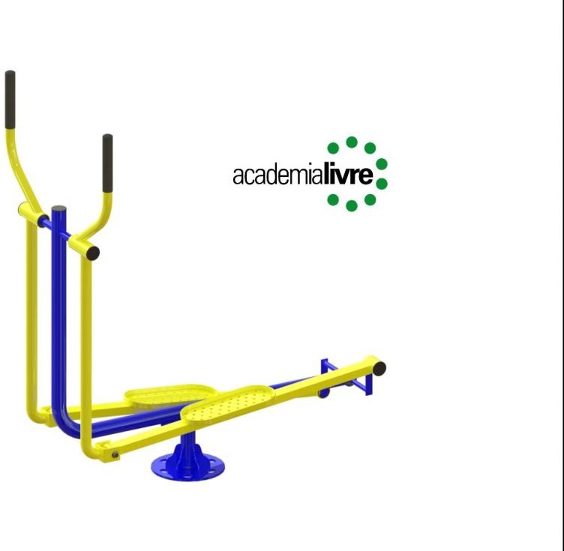 | 10 Un | R$ 2.812,29 |  | R$ 28.122,90
2 | OMI0101 | JOGO DE BARRAS COM ESPALDAR  Aparelho fabricado em aço carbono, estrutura principal com tubo redondo 3.1/2” x 1,5 mm. E secundária com tubos redondos 1”.1/4” x 1,50 mm, flange de fixação 200x4mm com 4 furos ovalizados 30x20mm, para quatro parabolds galvanizados 5/8” x 3”, tampa externa 3.1/2"de de plástico injetado. Processo de Soldagem Mig e Pintura a pó eletrostática precedida de banhos químicos. Adesivo com material antivandalismo, indicando os músculos trabalhados. Placa de alumínio com marca e demais informação do fabricante.  Código do produto: OMIO101 | 10 Un | R$ 3.787,97 |  | R$ 37.879,70
3 | APC0315 | VOLANTE DE ROTAÇÃO DIAGONAL CONJUGADO COM VERTICAL CADEIRANTE  Aparelho fabricado em aço carbono, estrutura principal com tubo redondo 3.1/2” x 2 mm. E secundária com tubos redondos 1”.1/4” x 2 mm, 1” x 2 mm, tampa externa 2" e duas tampa de 2” de plástico injetado, três cubos torneados de 2" x 2mm, dois eixos de barra redonda trefilada 20 x 160 mm e um eixo de barra redonda trefilada 20 x 175 mm rosqueadas com porcas fixadoras travantes, três rolamentos duplos de 20 x 42mm fixadas com parafusos e porcas galvanizadas, esferas de nylon preto com Ø 50mm, dois volantes circulares com Ø 500mm, e um volante Ø 700mm, flange para fixação com 200 x 4 mm com 4 furos ovalizados 30x20mm para quatro parabolds galvanizados 5/8” x 3”. Processo de Soldagem Mig e Pintura a pó eletrostática precedida de banhos químicos. Adesivo com material antivandalismo indicando os músculos trabalhados. Placa de alumínio com marca e demais informação do fabricante.  Código do produto: APCO315  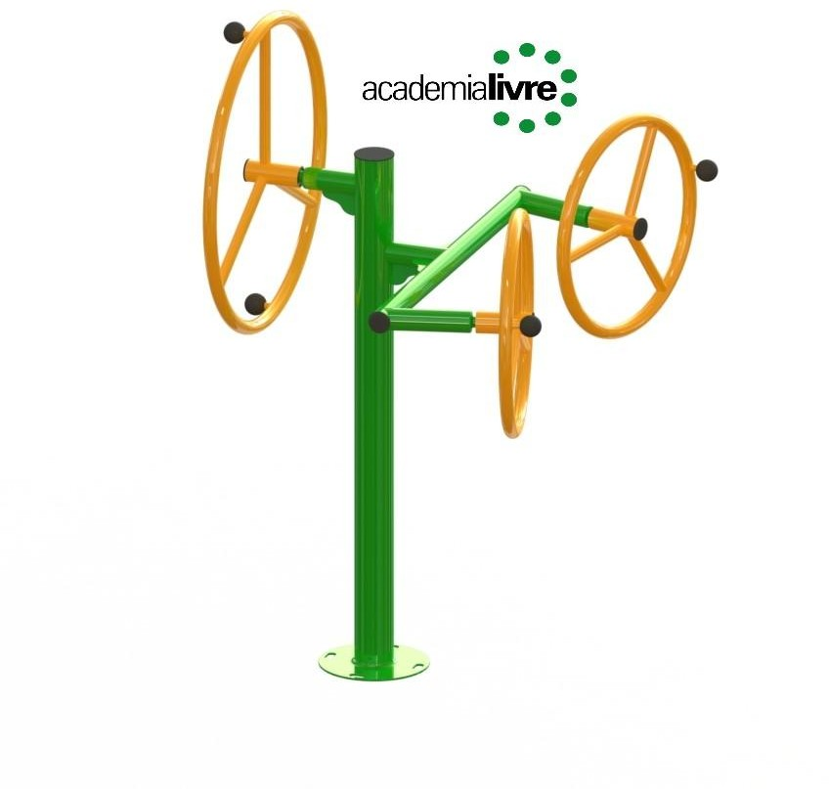 | 1 Un | R$ 2.723,35 |  | R$ 2.723,35
4 | APC0308 | DESENVOLVIMENTO DE OMBRO CADEIRANTE  Aparelho fabricado em aço carbono, estrutura principal com tubo redondo 3.1/2” x 2 mm. E secundária com tubos redondos 2” x 2 mm, 1”.1/4” x 2 mm, tampa externa 3.1/2” e 2" de plástico injetado, batente de borracha de 2", duas manoplas de borracha 1.1/4” x 150mm, um cubo torneado de 2" x 2 mm, um eixo de barra redonda trefilada 20 x 160 mm rosqueadas com porcas fixadoras travantes, dois rolamentos duplos de 20 x 42mm fixadas com parafusos e porcas galvanizadas, dois discos de peso com 300 x 8 mm, flange para fixação com 200 x 4 mm com 4 furos ovalizados 30x20mm para quatro parabolds galvanizados 5/8” x 3”.  Processo de Soldagem Mig e Pintura a pó eletrostática precedida de banhos químicos. Adesivo com material antivandalismo indicando os músculos trabalhados. Placa de alumínio com marca e demais informação do fabricante  Código do produto: APCO308 | 1 Un | R$ 1.967,20 |  | R$ 1.967,20
5 | APC0304 | SUPINO CADEIRANTE  Aparelho fabricado em aço carbono, estrutura principal com tubo redondo 2.1/2” x 2 mm. E secundária com tubos redondos de 2” x 2,65 mm, 1”.1/2” x 2 mm, 1”.1/4” x 2 mm, chapa calandrada em formato “U” 40 x 25 mm por 1/4”, batente de borracha de 2", dois cubo torneados com 1”.1/2” x 2 mm, quatro rolamentos duplos de 12 x 32mm fixadas com parafusos e porcas galvanizadas 80 mm, duas manoplas de borracha 1.1/4” x 150mm, dois discos de peso com 300 x 8 mm, três orelhas de fixação 60 x 35 x 4 mm com furo de 10 mm para parabolds galvanizados 3/8” x 3”. Processo de Soldagem Mig e Pintura a pó eletrostática precedida de banhos químicos. Adesivo com material antivandalismo, indicando os músculos trabalhados. Placa de alumínio com marca e demais informação do fabricante  Código do produto: APCO304  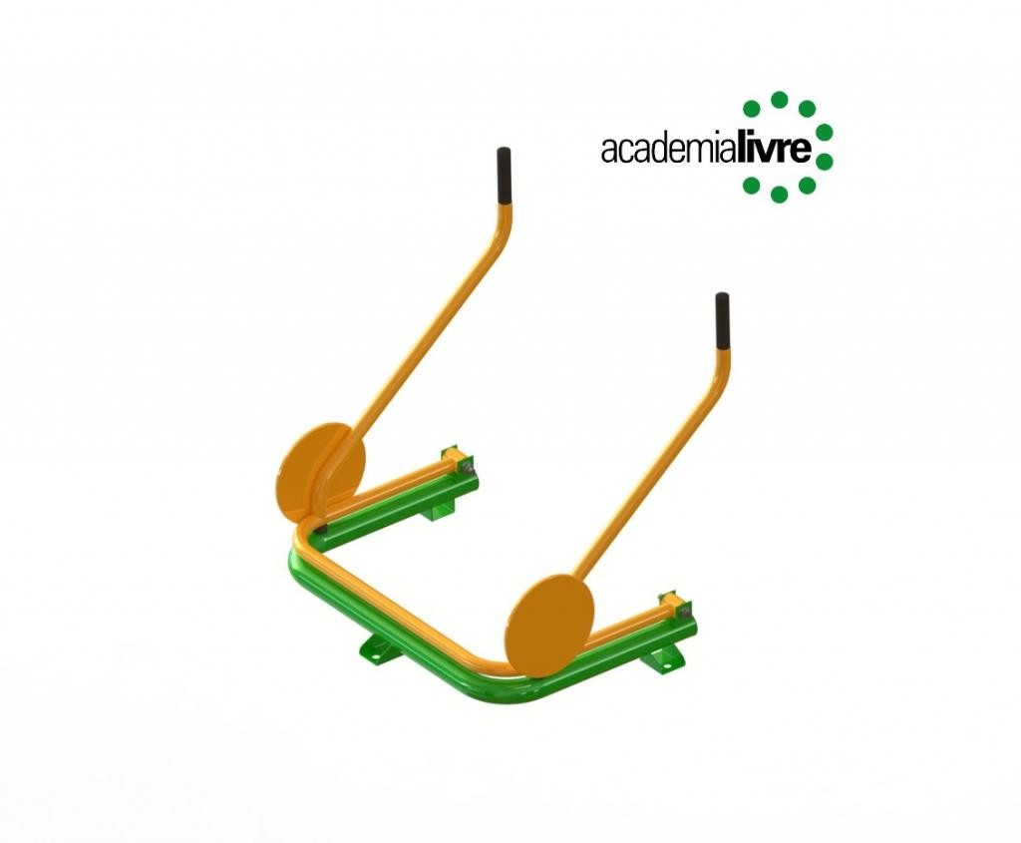 | 1 Un | R$ 2.222,60 |  | R$ 2.222,60
6 | AMI0607 | SIMULADOR DE REMADA  Aparelho fabricado em aço carbono, estrutura principal com tubo redondo 2.1/2” x 2 mm. E secundária com tubos redondos de 2” x 2,65 mm, 1”.1/2” x 2 mm, 1”.1/4” x 2 mm, chapa calandrada em formato “U” 40 x 25 mm por 1/4”, reforço triangular 50 x 75 x 3mm, um assento com bordas arredondadas e sem quinas com 350 x 270 x 130com 2mm, batente de borracha de 2", um cubo torneados de 2" x 2mm e três com 1”.1/2” x 2 mm, dois rolamentos duplos de 20 x 42mm e seis rolamentos duplos de 12 x 32mm fixadas com parafusos e porcas galvanizadas 80mm quatro manoplas de borracha 1.1/4” x 150mm, flange para fixação com 200 x 1/4’ com 4 furos ovalizados 30x20mm para quatro parabolds galvanizados 5/8” x 3”. Processo de Soldagem Mig e Pintura a pó eletrostática precedida de banhos químicos. Adesivo com material antivandalismo, indicando os músculos trabalhados. Placa de alumínio com marca e demais informação do fabricante.  Código do produto: AMIO607  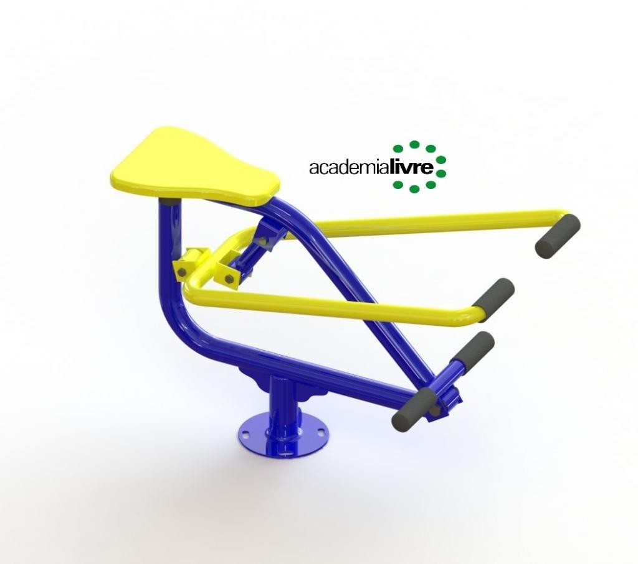 | 10 Un | R$ 2.647,53 |  | R$ 26.475,30
7 | AMI0618 | BALANÇO/SURF COM PRESSÃO DE PERNAS  Aparelho fabricado em aço carbono, estrutura principal com tubo redondo 3.1/2” x 3 mm. E secundária com tubos redondos de 2” x 2,65 mm, 1.1/4” x 2 mm, 1” x 2 mm, dois assentos com bordas arredondadas e sem quinas com 350 x 270 x 130 com 2 mm, batente de borracha de 2", um cubo torneados de 2.1/2" x 2mm e um com 2” x 2,65 mm, dois rolamentos de 20x42mm e dois rolamentos de 30 x 62mm fixadas com parafusos e porcas galvanizadas 3/4”, um eixo de barra redonda trefilada 175 x 30 mm, reforço triangular 150 x 60 x 3mm, dois pisantes vazados com bordas arredondadas e sem quinas com 140 x 320 x 2 mm, duas manoplas de borracha 1.1/4” x 150mm e duas manoplas de borracha 2” x 150mm, uma tampa externa 3.1/2”, uma de 2.1/2” e uma 2" de plástico injetado, flange para fixação com 200 x 4 mm com 6 furos ovalizados 30x20mm para seis parabolds galvanizados 5/8” x 5”. Processo de Soldagem Mig e Pintura a pó eletrostática precedida de banhos químicos. Adesivo com material antivandalismo, indicando os músculos trabalhados. Placa de alumínio com marca e demais informação do fabricante.  Código do produto: OMIO618  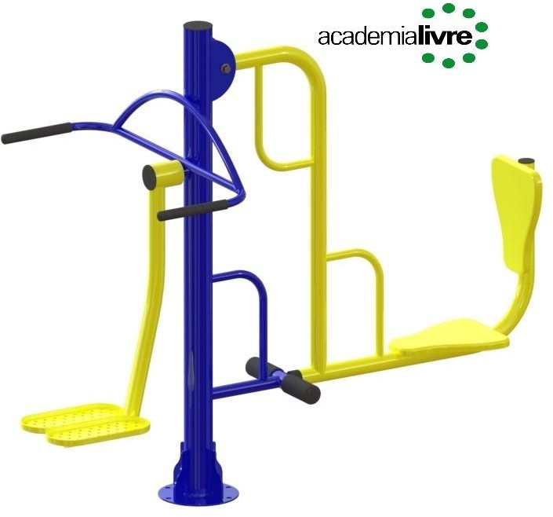 | 10 Un | R$ 3.007,04 |  | R$ 30.070,40
8 | AMI0605 | SIMULADOR DE CAMINHADA  Aparelho fabricado em aço carbono, estrutura principal com tubo redondo 2.1/2” x 2 mm. E secundária com tubos redondos de 2” x 2,65 mm, , 1”.1/4” x 2 mm, reforço triangular 50 x 75 x 3mm, dois pisantes vazados com bordas arredondadas e sem quinas com 140 x 320 x 2 mm, tampa externa 2"de plástico injetado, quatro cubos torneados de 2" x 2mm, dois eixos de barra redonda trefilada 19,05 x 200 mm rosqueadas com porcas fixadoras travantes, quatro rolamentos duplos de 20 x 42mm na parte superior, flange para fixação com 200 x 1/4’ com 4 furos ovalizados 30x20mm para quatro parabolds galvanizados 5/8” x 3”. Processo de Soldagem Mig e Pintura a pó eletrostática precedida de banhos químicos. Adesivo com material antivandalismo, indicando os músculos trabalhados. Placa de alumínio com marca e demais informação do fabricante.  Código do produto: AMIO605  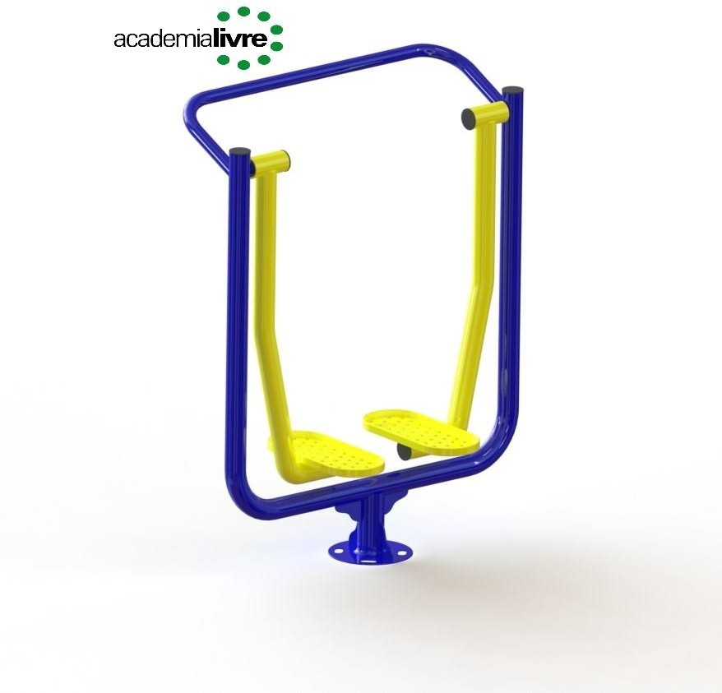 | 10 Un | R$ 2.895,62 |  | R$ 28.956,20
9 | AMI0604 | SIMULADOR DE ESQUI  Aparelho fabricado em aço carbono, estrutura principal com tubo redondo 2.1/2” x 2 mm. E secundária com tubos redondos de 2” x 2,65 mm, 1”.1/2” x 2 mm, 1”.1/4” x 2 mm, 1” x 2 mm, retangular de 30 x 50 x 2 mm, chapa calandrada em formato “U” 40 x 25 mm por 1/4”, reforço triangular 50 x 75 x 3mm, dois pisantes vazados com bordas arredondadas e sem quinas com 140 x 320 x 2 mm, tampa externa 2" de plástico injetado, quatro cubos torneados de 2" x 2mm e quatro com 1”.1/2” x 2 mm, dois eixos de barra redonda trefilada 19,05 x 420 mm rosqueadas com porcas fixadoras travantes, quatro rolamentos duplos de 20 x 42mm na parte superior e quatro rolamentos duplos de 12 x 32mm fixadas com parafusos e porcas galvanizadas 80mm, manoplas de borracha 1.1/4” x 200mm, flange para fixação com 200 x 1/4’ com 4 furos ovalizados 30x20mm para quatro parabolds galvanizados 5/8” x 3”. Processo de Soldagem Mig e Pintura a pó eletrostática precedida de banhos químicos. Adesivo com material antivandalismo, indicando os músculos trabalhados. Placa de alumínio com marca e demais informação do fabricante.  Código do produto: AMIO604  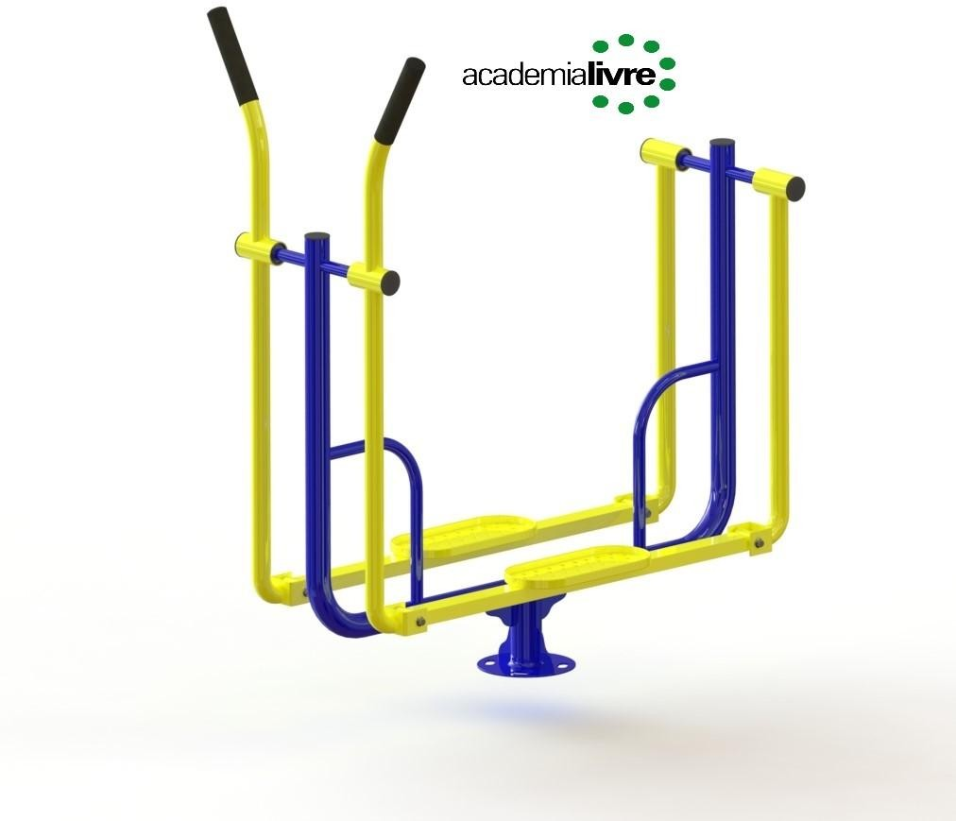 | 10 Un | R$ 3.321,40 |  | R$ 33.214,00
10 | AMI0617 | VOLANTE DE ROTAÇÃO VERTICAL TRIPLO  Aparelho fabricado em aço carbono, estrutura principal com tubo redondo 3.1/2” x 3 mm. E secundária com tubos redondos de 1”.1/4” x 2 mm, 1” x 2 mm, tampa externa 3.1/2" de plástico injetado, dois cubos torneados de 2" x 2mm, dois eixos de barra redonda trefilada 30 x 250 mm rosqueadas com porcas fixadoras travantes, dois rolamentos duplo de 20 x 42mm fixadas com parafusos e porcas galvanizadas, esferas de nylon preto com Ø 50mm, dois volantes circulares com Ø 700mm, flange para fixação com 300 x 4mm com 4 furos ovalizados 30x20mm para quatro parabolds galvanizados 5/8” x 3”. Processo de Soldagem Mig e Pintura a pó eletrostática precedida de banhos químicos. Adesivo com material antivandalismo, indicando os músculos trabalhados. Placa de alumínio com marca e demais informação do fabricante.  Código do produto: AMIO617  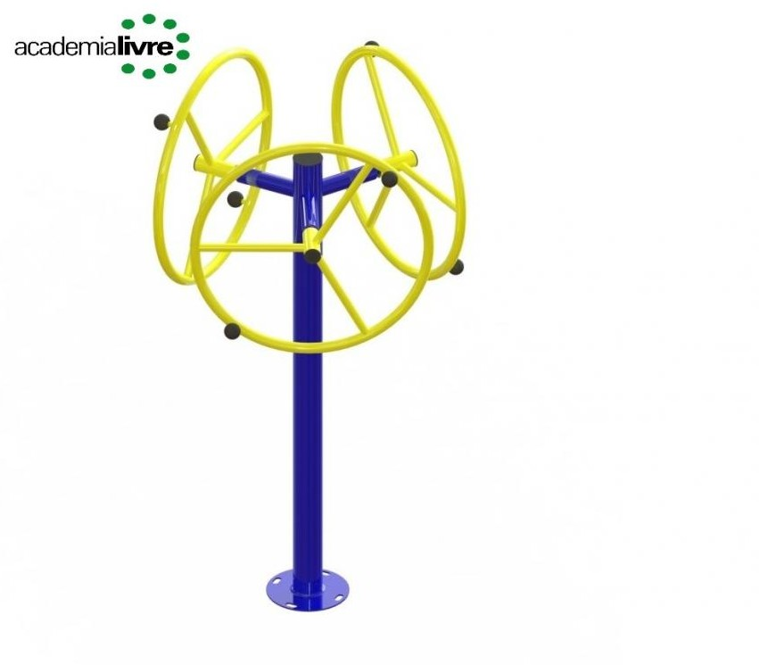 | 10 Un | R$ 2.445,47 |  | R$ 24.454,70
TOTAL GERAL R$ |  |  |  |  | R$ 216.086,35

- JUSTIFICATIVA

A instalação de EQUIPAMENETOS DE ACADEMIA AO AR LIVRE modernizará a infraestrutura do Município para a prática de esportes, incentivando a população de jovens, adultos e idosos. O serviço de instalação das Academias ao Ar Livre além de ser um benefício para a saúde da população Santo-antoniense é também uma forma de revitalização das áreas e convívio público da cidade.
Deve-se ressaltar que o Executivo Municipal através da Secretaria Municipal de Obras e Serviços Públicos e Departamento de Urbanismo, pretende dar continuidade aos projetos de construção de várias academias ao ar livre, para que a população de nossa cidade tenha mais oportunidade de praticar exercícios físicos e ter uma melhor qualidade de vida.
- FISCAL DA CONTRATAÇÃO

  - O recebimento dos produtos, fiscalização e acompanhamento da execução do contrato será efetuado pela servidora abaixo indicado, a fim de verificar a conformidade dele com as especificações técnicas dispostas no mesmo.

NOME DO SERVIDOR: ANA MARCIA BANDEIRA MACHADO
E-mail: recepcao.urbanismo@pmsas.pr.gov.br
Telefone: 46-3563-8007

  - A fiscalização de que trata este item não exclui nem reduz a responsabilidade do fornecedor, ainda que resultem de condições técnicas, vícios redibitórios ou emprego de material inadequado ou de qualidade inferior, e na ocorrência desta, não implica na responsabilidade da administração e de seus agentes e prepostos.

- ORÇAMENTO ESTIMADO – COMPOSIÇÃO DOS PREÇOS

  - A cobertura das despesas necessárias à aquisição dos equipamentos de academia ao ar livre correrá à conta dos recursos específicos consignados a Secretaria Municipal de Obras e Serviços Públicos, e Departamento de Urbanismo, constantes no Orçamento Geral do Munícipio e ainda possível a utilização de recursos de receita livre, que estarão detalhados no Parecer Contábil do processo licitatório.

  - O valor estimado (global) da presente contratação é de R$ 216.086,35 (duzentos e dezesseis mil, oitenta e seis reais e trinta e cinco centavos).

  - Os valores estimados supracitados não implicam em previsão de crédito em favor da contratada, que somente fará jus aos valores após a prestação dos serviços.

- ESPECÍFICAÇÕES TÉCNICAS PERTINENTES
Não se aplica
- OBSERVAÇÕES E OBRIGAÇÕES DA CONTRATADA

Os equipamentos deverão estar em conformidade com as normas vigentes. Na entrega serão verificados os prazos de validade e o estado de conservação das embalagens.
A contratada deverá entregar, durante toda a vigência do contrato, a mesma marca dos produtos apresentados na proposta.
A contratada ficará obrigada a trocar, a suas expensas, a mercadoria que vier a ser recusada, sendo que o ato do recebimento não importará na aceitação. Prazo de troca: 05 (cinco) dias úteis.
A contratada deverá responsabilizar-se e arcar por quaisquer taxas ou emolumentos concernentes ao objeto da presente licitação, bem como demais custos, encargos inerentes e necessários para a completa execução das obrigações assumidas.
A contratada deverá manter durante toda a execução do contrato, em compatibilidade com as obrigações por ela assumidas, todas as condições de habilitação e qualificação exigidas na licitação.
As despesas de fretes, transporte e instalações dos devidos equipamentos será por conta da contratada, mediante o prazo de licitação vigente
A CONTRATADA fica obrigada a atender todas normas referentes Certificado de resistência à corrosão por exposição à névoa salina de no mínimo 1.200 horas, quando ensaiado e ferrugem e processo de fostatização conforme ABNT NBR 9209:1986.
- ANEXOS

8.1 Em anexo estão os documentos necessários para subsidiarem o processo licitatório para contratação dos referidos serviços.
8.1.1 Orçamentos e Pesquisas de Mercado;
8.1.2 Planilha de Obtenção de Valor Estimado.

- GESTÃO E AUTORIZAÇÃO

Estou ciente que fui indicado como FISCAL responsável pelos contratos oriundos desta solicitação.

_______________________________________
ANA MARCIA BANDEIRA MACHADO
CPF – 764.980.009-10
Diretora do Departamento de Urbanismo

EDITAL DE PREGÃO Nº 062/2022
PROCESSO ADMINISTRATIVO Nº 785/2022
MODALIDADE: PREGÃO PRESENCIAL
TIPO: Menor Preço, Por item

OBJETO: AQUISIÇÃO DE EQUIPAMENTOS DE ACADEMIA AO AR LIVRE.

ANEXO II
MODELO DE DECLARAÇÃO UNIFICADA
(Papel timbrado da licitante)

Ao pregoeiro e equipe de apoio
Prefeitura Municipal de Santo Antonio do Sudoeste, Estado do Paraná
PREGÃO PRESENCIAL Nº 062/2022

Pelo presente instrumento, a empresa ........................., CNPJ nº ......................, com sede na , através de seu representante legal infra-assinado, que:

- Declaramos, para os fins do disposto no inciso V do art. 27 da Lei n.º 8.666/93, acrescido pela Lei n.º 9.854/99, que não empregamos menores de 18 (dezoito) anos em trabalho noturno, perigoso ou insalubre e não empregamos menores de 16 (dezesseis) anos. Ressalva ainda, que, caso empregue menores na condição de aprendiz (a partir de 14 anos, deverá informar tal situação no mesmo documento).

- Declaramos, sob as penas da lei, que a empresa não foi declarada inidônea para licitar ou contratar com a Administração Pública.

- Declaramos para os devidos fins de direito, na qualidade de Proponente dos procedimentos licitatórios, instaurados por este Município, que o(a) responsável legal da empresa é o(a) Sr.(a), Portador(a) do RG sob nº.................. e CPF nº.........................,cuja função/cargo é. (sócio administrador/procurador/diretor/etc), responsável pela assinatura da Ata de Registro de Preços/Contrato.

- Declaramos para os devidos fins que NENHUM sócio desta empresa exerce cargo ou função pública impeditiva de relacionamento comercial com a Administração Pública.

- Declaramos de que a empresa não contratará empregados com incompatibilidade com as autoridades contratantes ou ocupantes de cargos de direção ou de assessoramento até o terceiro grau, na forma da Súmula Vinculante nº 013 do STF (Supremo Tribunal Federal).

- Declaramos para fins de direito que a referida empresa cumpre plenamente os requisitos de habilitação exigidos no respectivo edital de licitação, e que assumimos inteira responsabilidade pela autenticidade de todos os documentos apresentados, e que estamos cientes das condições estabelecidas no edital bem como prazos e forma de entrega, e condições de recebimento.

- Declaramos para os devidos fins que em caso de qualquer comunicação futura referente e este processo licitatório, bem como em caso de eventual contratação, concordo que a Ata de Registro de Preços/Contrato seja encaminhado para o seguinte endereço:

E-mail:
Telefone: ()

- Caso altere o citado e-mail ou telefone comprometo-me em protocolizar pedido de alteração junto ao Sistema de Protocolo deste Município, sob pena de ser considerado como intimado nos dados anteriormente fornecidos.

- Nomeamos e constituímos o senhor(a)........................................., portador(a) do CPF/MF sob n.º , para ser o(a) responsável para acompanhar a execução da Ata de Registro de Preços/Contrato, referente ao Pregão Presencial n.º Nº 062/2022 e todos os atos necessários ao cumprimento das obrigações contidas no instrumento convocatório, seus Anexos e na Ata de Registro de Preços/Contrato.

.............................................................................., ........, de 2022.
Local e Data

Assinatura do Responsável pela Empresa
(Nome Legível/Cargo)

EDITAL DE PREGÃO Nº 062/2022
PROCESSO ADMINISTRATIVO Nº 785/2022
MODALIDADE: PREGÃO PRESENCIAL
TIPO: Menor Preço, Por item

OBJETO: AQUISIÇÃO DE EQUIPAMENTOS DE ACADEMIA AO AR LIVRE.

ANEXO III
MODELO PADRÃO DE DECLARAÇÃO DE ENQUADRAMENTO – ME/EPP
(Papel timbrado da licitante)

Pelo presente instrumento, a empresa ........................., CNPJ nº ......................, com sede na ............................................, através de seu representante legal infra-assinado, declara, sob as penas do artigo 299 do Código Penal, que se enquadra na situação de microempresa, empresa de pequeno porte ou cooperativa, nos termos da Lei Complementar nº 123/06, alterada pela Lei Complementar nº 147/14, bem assim que inexistem fatos supervenientes que conduzam ao seu desenquadramento desta situação.

.............................................................................., ........, de 2022.
Local e Data

Assinatura do Responsável pela Empresa
(Nome Legível/Cargo)

EDITAL DE PREGÃO Nº 062/2022
PROCESSO ADMINISTRATIVO Nº 785/2022
MODALIDADE: PREGÃO PRESENCIAL
TIPO: Menor Preço, Por item

OBJETO: AQUISIÇÃO DE EQUIPAMENTOS DE ACADEMIA AO AR LIVRE.

ANEXO IV
TERMO DE CREDENCIAMENTO
(Papel timbrado da licitante)

Credenciamos o(a) Sr.(a)________________________________________________________________, portado(a) da cédula de identidade sob nº ______________________________ e CPF sob nº ___________________________________, A participar do procedimento licitatório, sob a modalidade de PREGÃO PRESENCIAL Nº 062/2022, instaurado pelo Município de Santo Antonio do Sudoeste, na qualidade de representante legal da empresa, com poderes para representar a empresa, elaborar a proposta, oferecer lances, assinar atas, interpor de recurso e praticar todos os demais atos que se fizerem necessários.

Por ser a expressão da verdade, firmamos a presente

.............................................................................., ........, de 2022.
Local e Data

Assinatura do Responsável pela Empresa
(Nome Legível/Cargo)

EDITAL DE PREGÃO Nº 062/2022
PROCESSO ADMINISTRATIVO Nº 785/2022
MODALIDADE: PREGÃO PRESENCIAL
TIPO: Menor Preço, Por item

OBJETO: AQUISIÇÃO DE EQUIPAMENTOS DE ACADEMIA AO AR LIVRE.

ANEXO V
MINUTA DO TERMO DE CONTRATO

Contrato de fornecimento nº XXX/2022, que entre si celebram de um lado o MUNICÍPIO DE SANTO ANTONIO DO SUDOESTE e de outro lado XXXXXXXXXXXXXXXXXXXXXXXXXXXXXXXXXX
Pelo presente instrumento particular que firma de um lado, o MUNICÍPIO DE SANTO ANTONIO DO SUDOESTE, com sede na Avenida Brasil, 1431, estado do Paraná, inscrito no CNPJ/MF sob o n° 75.927.582/0001-55, neste ato representado pelo Prefeito Municipal, senhor Ricardo Antonio Ortina, inscrito no CPF sob o nº 020.697.089-77 e abaixo assinado, doravante designado CONTRATANTE e de outro XXXXXXXXXXXXXXXXXXXXXXXXXXXXX, inscrita no CNPJ sob o nº XX.XXX.XXX/XXXX-XX, com sede na cidade de XXXXX/XX, doravante designada CONTRATADA, estando as partes sujeitas as normas da Lei 8.666/93 e suas alterações subseqüentes, ajustam o presente contrato em decorrência da licitação realizada através do PREGÃO PRESENCIAL nº 062/2022, mediante as seguintes cláusulas e condições.

CLÁUSULA PRIMEIRA – DO OBJETO
O objeto do presente termo tem como objetivo a AQUISIÇÃO DE EQUIPAMENTOS DE ACADEMIA AO AR LIVRE, para atender as necessidades do Departamento de Urbanismo, conforme especificações, características e quantidades abaixo:
ITENS
Lote | Item | Código do produto/  serviço | Descrição do produto/serviço | Marca do produto | Unidade de medida | Quantidade | Preço unitário | Preço total
LOTE: 001 - Lote 001
TOTAL
PARÁGRAFO ÚNICO - A execução deverá ser em estrita obediência ao presente Contrato, assim como ao Edital nº 062/2022 – pregão presencial, observadas as especificações disponibilizadas no Anexo I do referido instrumento.
CLÁUSULA SEGUNDA – DO PREÇO
O preço ajustado ao qual o CONTRATANTE se obriga a adimplir e o CONTRATADO concorda em receber é de R$ ..... (.......), e o presente contrato não prevê atualização de valores.
PARÁGRAFO ÚNICO - O pagamento de quaisquer taxas ou emolumentos concernentes ao objeto do presente contrato será de responsabilidade exclusiva da CONTRATADA, bem como demais encargos inerentes e necessários para a completa execução das suas obrigações assumidas pelo presente contrato.
CLÁUSULA TERCEIRA – DO PAGAMENTO
Os pagamentos serão efetuados em até 30 (trinta) dias, contados a partir da apresentação da Nota Fiscal, acompanha das CND’s FGTS, TRABALHISTA e FEDERAL e após o recebimento definitivo do objeto, através de transferência eletrônico para a conta bancária da Contratada indicada pela mesma.
PARÁGRAFO PRIMEIRO – O respectivo pagamento somente será efetuado após efetivo cumprimento das obrigações assumidas decorrentes da contratação, em especial ao art. 55, inciso XIII da Lei Federal nº 8.666/93.
PARÁGRAFO SEGUNDO - As faturas deverão ser apresentadas pela CONTRATADA ao CONTRATANTE, em 01(uma) via, devidamente regularizada nos seus aspectos formais e legais.
PARÁGRAFO TERCEIRO - Nenhum pagamento pelo CONTRATANTE isentará a CONTRATADA das responsabilidades assumidas na forma deste contrato, independentemente de sua natureza, nem implicará na aprovação definitiva do recebimento da mercadoria.
PARÁGRAFO QUARTO – Caso seja apurada alguma irregularidade na fatura apresentada ao CONTRATANTE, o pagamento será sustado até que as providências pertinentes tenham sido tomadas por parte da CONTRATADA, para o saneamento da irregularidade.
PARÁGRAFO QUINTO – As faturas deverão ser entregues e protocoladas na sede do CONTRATANTE, no endereço descrito no preâmbulo deste contrato, durante o horário de expediente.
PARÁGRAFO SEXTO – Caso na data prevista para pagamento não haja expediente no MUNICÍPIO, o pagamento será efetuado no primeiro dia útil subsequente a esta.
PARÁGRAFO SÉTIMO – A Administração Municipal não está obrigada a contratar todo quantitativo de serviços/materiais constantes neste contrato.
PARÁGRAFO OITAVO – Os recursos destinados ao pagamento do objeto de que trata o edital 062/2022 – pregão presencial e consequente contrato, são provenientes dos recursos vinculados ao Departamento de Urbanismo. Os recursos orçamentários correrão por conta da seguinte dotação:
Dotações
Exercício da despesa | Conta da despesa | Funcional programática | Fonte de recurso | Natureza da despesa | Grupo da fonte
2022 | 820 | 05.002.15.451.2602.2012 | 0 | 4.4.90.52.00.00 | Do Exercício

PARÁGRAFO NONO - A CONTRATADA deverá apresentar juntamente com a Nota Fiscal/Fatura, as certidões comprovando a sua situação regular perante à Seguridade Social e ao Fundo de Garantia por Tempo de Serviço – FGTS. A CONTRATADA deverá ainda, manter durante toda a vigência do contrato as condições de habilitação especificadas no edital (Fazendas: Federal, Estadual e Municipal e Justiça do Trabalho).
CLÁUSULA QUARTA – DA VIGÊNCIA, DO LOCAL E DO PRAZO DE ENTREGA/EXECUÇÃO
PARAGRAFO PRIMEIRO - Os bens deverão ser entregues no prazo máximo de 30 (trinta) dias, de forma PARCELADA, após o recebimento da nota de empenho, seguindo rigorosamente as quantidades solicitadas na respectiva nota de empenho.
PARAGRAFO SEGUNDO - Os bens deverão ser entregues de acordo com as solicitações, pelo período de 12 (doze) meses, que será sua vigência.
PARAGRAFO TERCEIRO - Os bens serão recebidos provisoriamente pelo responsável pelo acompanhamento e fiscalização do contrato, para efeito de posterior verificação de sua conformidade com as especificações constantes no Termo de Referência e Proposta.
PARAGRAFO QUARTO - Os bens poderão ser rejeitados no todo ou em parte, quando em desacordo com as especificações constantes neste termo de referência e na proposta, devendo ser substituídos no prazo máximo de 2 (dois) dias, a contar da notificação da contratada, sem prejuízo da aplicação das penalidades
PARAGRAFO QUINTO - As entregas se darão de forma parcelada (sem ônus de entrega), pelo período que perdurar o contrato.
CLAUSULA QUINTA – DAS CONDIÇÕES DE RECEBIMENTO DO OBJETO

PARAGRAFO PRIMEIRO - Os objetos deste edital serão dados como recebido conforme:
PARAGRAFO SEGUNDO - Provisoriamente, na apresentação dos produtos, acompanhado do romaneio de entrega, para efeito de verificação e assinatura do recebedor, devendo neste momento ser realizada conferência dos itens, se identificada a conformidade com o documento que o acompanha, o romaneio é assinado.
PARAGRAFO TERCEIRO - Definitivamente, após a verificação das especificações técnicas, da qualidade e da quantidade dos itens. Caso confirmada a conformidade com as especificações técnicas, a Nota Fiscal será atestada pela área responsável pelo acompanhamento e fiscalização da execução.
PARAGRAFO QUARTO - Administração rejeitará, no todo ou em parte, os fornecimentos executados em desacordo com o disposto neste Termo de Referência. Se, após o recebimento provisório, constatar-se que os fornecimentos foram realizados em desacordo com o especificado, com defeito ou incompleto, a empresa fornecedora será notificada para que providencie, dentro do prazo a ser determinado, a correção necessária.
PARAGRAFO QUINTO - Em caso de produto entregue em desconformidade com o especificado, ou com defeito, será determinado um prazo, pela Administração, para que a contratada faça a substituição. Este prazo iniciar-se-á a partir da data da notificação da contratada. A contratada ficará obrigada a substituir, às suas expensas, o item do objeto que for recusado.
PARAGRAFO SEXTO - Os objetos deste edital serão dados como recebido conforme:
PARAGRAFO SETIMO - Independentemente da aceitação, a empresa fornecedora deverá garantir a qualidade dos produtos fornecidos pelo prazo de garantia, obrigando-se a substituir no prazo determinado pela Administração, às suas expensas, aquele que apresentar falha ou defeito durante o recebimento e o período de cobertura da garantia.
PARAGRAFO OITAVO - Na hipótese de substituição, o contratado deverá fazê-la em conformidade com a indicação da Secretaria Municipal de Obras e Urbanismo, no prazo máximo de 05 (cinco) dias, contados da notificação por escrito, mantidos o preço inicialmente contratado. Sendo que o ato do recebimento não importará na aceitação.
CLAUSULA SEXTA - DAS OBSERVAÇÕES E DAS OBRIGAÇÕES DA CONTRATADA

PARAGRAFO PRIMEIRO - Os equipamentos deverão estar em conformidade com as normas vigentes. Na entrega serão verificados os prazos de validade e o estado de conservação das embalagens.
PARAGRAFO SEGUNDO - A contratada deverá entregar, durante toda a vigência do contrato, a mesma marca dos produtos apresentados na proposta.
PARAGRAFO TERCEIRO - A contratada ficará obrigada a trocar, a suas expensas, a mercadoria que vier a ser recusada, sendo que o ato do recebimento não importará na aceitação. Prazo de troca: 05 (cinco) dias úteis.
PARAGRAFO QUARTO - A contratada deverá responsabilizar-se e arcar por quaisquer taxas ou emolumentos concernentes ao objeto da presente licitação, bem como demais custos, encargos inerentes e necessários para a completa execução das obrigações assumidas.
PARAGRAFO QUINTO -A contratada deverá manter durante toda a execução do contrato, em compatibilidade com as obrigações por ela assumidas, todas as condições de habilitação e qualificação exigidas na licitação.
PARAGRAFO SEXTO - As despesas de fretes, transporte e instalações dos devidos equipamentos será por conta da contratada, mediante o prazo de licitação vigente.
CLÁUSULA SÉTIMA - DAS OBRIGAÇÕES DA CONTRATADA RELATIVAS A CRITÉRIOS DE SUSTENTABILIDADE:
As boas práticas de otimização de recursos, redução de desperdícios e menor poluição se pautam em alguns pressupostos e exigências, que deverão ser observados pela Contratada, que deverá fazer uso racional do consumo de energia e água, adotando medidas para evitar o desperdício.
PARÁGRAFO PRIMEIRO - Colaborar com as medidas de redução de consumo e uso racional da água, cujo(s) encarregado(s) deve(m) atuar como facilitador(es) das mudanças de comportamento.
PARÁGRAFO SEGUNDO - Dar preferência à aquisição e uso de equipamentos e complementos que promovam a redução do consumo de água e que apresentem eficiência energética e redução de consumo.
PARÁGRAFO TERCEIRO - Evitar ao máximo o uso de extensões elétricas.
PARÁGRAFO QUARTO - Repassar a seus empregados todas as orientações referentes à redução do consumo de energia e água. Dar preferência a descarga e torneira com controle de vazão, evitando o desperdício de água.
PARÁGRAFO QUINTO - Fornecer aos empregados os equipamentos de segurança que se fizerem necessários, para a execução dos serviços.
PARÁGRAFO SEXTO - Proporcionar treinamento periódico aos empregados sobre práticas de sustentabilidade, em especial sobre redução de consumo de energia elétrica, de consumo de água e destinação de resíduos sólidos observando as normas ambientais vigentes.
PARÁGRAFO SÉTIMO - Proibir quaisquer atos de preconceito de raça, cor, sexo, orientação sexual ou estado civil na seleção de colaboradores no quadro da empresa.
PARÁGRAFO OITAVO - Conduzir suas ações em conformidade com os requisitos legais e regulamentos aplicáveis, observando também a legislação ambiental para a prevenção de adversidades ao meio ambiente e à saúde dos trabalhadores e envolvidos na prestação dos serviços, como exige a Lei nº 9.985/00.
PARÁGRAFO NONO - Destinar de forma ambientalmente adequada todos os materiais e equipamentos que foram utilizados na execução das atividades da empresa, inclusive os potencialmente poluidores, tais como, pilhas e baterias, lâmpadas fluorescentes e frascos de aerossóis, pneumáticos inservíveis, produtos e componentes eletroeletrônicos que estejam em desuso e sujeitos à disposição final, considerados lixo tecnológico.
PARÁGRAFO DÉCIMO - É proibido incinerar qualquer resíduo gerado;
PARÁGRAFO DÉCIMO PRIMEIRO - Não é permitida a emissão de ruídos de alta intensidade;
PARÁGRAFO DÉCIMO SEGUNDO - A contratada deverá observar no que couber, durante a execução contratual, critérios e práticas de sustentabilidade, como:
- Dar preferência a envio de documentos na forma digital, a fim de reduzir a impressão de documentos;
- Em caso de necessidade de envio de documentos à contratante, usar preferencialmente a função “duplex” (frente e verso), bem como de papel confeccionado com madeira de origem legal.
- Priorizar a aquisição de bens que sejam constituídos por material renovável, reciclado, atóxico ou biodegradável.
- Deverá, se possível, adotar práticas de sustentabilidade e de racionalização no uso de materiais e serviços, incluindo uma política de separação dos resíduos recicláveis descartados e sua destinação às associações e cooperativas dos catadores de materiais recicláveis, conforme Decreto n. 5.940/2006.
- Capacitar seus empregados, orientando que os resíduos não poderão ser dispostos em aterros de resíduos domiciliares, áreas de “bota fora”, encostas, corpos d´água, lotes vagos e áreas protegidas por Lei, bem como em áreas não licenciadas.
- Armazenar, transportar e destinar os resíduos em conformidade com as normas técnicas específicas.

CLÁUSULA OITAVA – DOS DIREITOS E RESPONSABILIDADES DAS PARTES
Constitui direito do CONTRATANTE receber o objeto deste Contrato nas condições ajustadas e da CONTRATADA perceber o valor pactuado na forma e prazo estabelecidos.
PARÁGRAFO PRIMEIRO - Constituem obrigações do CONTRATANTE:
- efetuar o pagamento ajustado;
- esclarecer à CONTRATADA toda e qualquer dúvida, em tempo hábil, com relação ao fornecimento;
- manter, sempre por escrito com a CONTRATADA, os entendimentos sobre o objeto contratado.

PARÁGRAFO SEGUNDO - Constituem obrigações da CONTRATADA:
- entregar/executar o objeto, de acordo com as especificações do Anexo I do Edital do Pregão Presencial nº 062/2022 e da Cláusula Primeira deste instrumento;
- responsabilizar-se por todos os custos para o cumprimento da prestação obrigacional, incluindo mão-de-obra, seguros, encargos sociais, tributos, transporte e outras despesas necessárias para o fornecimento do objeto do Contrato;
- responsabilizar-se pela integral prestação contratual, inclusive quanto às obrigações decorrentes da inobservância da legislação em vigor;
- atender aos encargos trabalhistas;
- assumir total responsabilidade pelos danos causados ao CONTRATANTE ou a terceiros, por si ou por seus representantes, na execução do objeto contratado, isentando o CONTRATANTE de toda e qualquer reclamação que possa surgir em decorrência dos mesmos;
- reconhecer o direito do CONTRATANTE de solicitar o material, sempre que julgar necessário;
- manter, sempre por escrito com o CONTRATANTE, os entendimentos sobre o objeto contratado, ressalvados os casos determinados pela urgência dos mesmos, cujos entendimentos verbais deverão ser confirmados por escrito, dentro do prazo máximo de 03 (três) dias úteis;
- manter todas as condições exigidas para habilitação e qualificação exigidas no Edital do Pregão Presencial nº 062/2022, durante a vigência do Contrato.

CLÁUSULA NONA – DAS PENAS PELA INADIMPLÊNCIA
A CONTRATADA sujeitar-se-á, em caso de inadimplemento de suas obrigações, definidas no edital e neste contrato ou em outros que o complementem, as seguintes multas, sem prejuízo das sanções legais da lei nº 8.666/93 e responsabilidades civil e criminal:
- Advertência;
- 0,5% (cinco décimos por cento) por dia de atraso, na entrega do objeto licitado, calculado sobre o valor correspondente à parte inadimplida;
- O atraso, para efeito de cálculo da multa mencionada no subitem anterior será contado em dias corridos, a partir do 1º dia útil subsequente ao término do prazo ajustado;
- 20% (vinte por cento) sobre o valor constante do Contrato, pelo descumprimento de qualquer cláusula contratual, exceto prazo de entrega;
- Caso a vencedora não efetue a entrega/execução do objeto, incidirá multa de 20% (vinte por cento) sobre o valor da respectiva nota de empenho, por inexecução total do objeto, sem prejuízo das outras sanções cabíveis.
- A multa será descontada dos créditos constantes da fatura, ou outra forma de cobrança administrativa ou judicial.

CLÁUSULA DÉCIMA – DAS ALTERAÇÕES CONTRATUAIS
A CONTRATADA fica obrigada a aceitar, nas mesmas condições contratuais os acréscimos ou supressões contratuais que se fizerem necessárias em até 25% (vinte e cinco por cento) do valor inicial atualizado do Contrato.
CLÁUSULA DÉCIMA PRIMEIRA - DA RESCISÃO
O presente contrato poderá ser rescindido de pleno direito pelo CONTRATANTE, independentemente de notificação Judicial da CONTRATADA, nas seguintes hipóteses:
- infrigência de qualquer obrigação ajustada.
- liquidação amigável ou judicial, concordata ou falência da CONTRATADA.
- se a CONTRATADA, sem prévia autorização do CONTRATANTE, transferir, caucionar ou transacionar qualquer direito decorrente deste contrato.
- os demais mencionados no Artigo 78 da Lei n° 8.666/93.

PARÁGRAFO PRIMEIRO - A CONTRATADA, indenizará o CONTRATANTE por todos os prejuízos que esta vier a sofrer em decorrência da rescisão por inadimplemento de suas obrigações contratuais.
PARÁGRAFO SEGUNDO: - Caso ocorra a rescisão do Contrato, o CONTRATANTE, pagará à CONTRATADA, apenas os valores dos materiais entregues e aceitos até a data respectiva.
CLÁUSULA DÉCIMA SEGUNDA - DA LEGISLAÇÃO APLICÁVEL
O presente instrumento contratual rege-se pelas disposições expressas na Lei nº 8.666, de 21.06.1993 e suas alterações posteriores, na Lei nº 8.078, de 11.09.1990 – Código de Defesa do Consumidor, no Código Civil Brasileiro, no Código Comercial Brasileiro e em outros referentes ao objeto, ainda que não explicitadas.
CLÁUSULA DÉCIMA TERCEIRA - DA TRANSMISSÃO DE DOCUMENTOS
A troca eventual de documentos e cartas entre o CONTRATANTE e a CONTRATADA será feita por meio de protocolo. Nenhuma outra forma será considerada como prova de entrega de documentos ou cartas
CLÁUSULA DÉCIMA QUARTA – DA PULICIDADE
Uma vez firmado, o extrato do presente Contrato será publicado no periódico dos Atos Oficiais do Município de Santo Antonio do Sudoeste-Pr, pelo CONTRATANTE, em cumprimento ao disposto no art. 61, § 1º, da Lei 8.666/93.
CLÁUSULA DÉCIMA QUINTA - DA REVOGAÇÃO E ANULAÇÃO
Fica assegurado a Prefeitura Municipal de Santo Antonio do Sudoeste o direito de revogar a licitação por razões de interesse público decorrentes de fato superveniente devidamente comprovado, ou anulá-la em virtude de vício insanável.
PARÁGRAFO PRIMEIRO - A declaração de nulidade de algum ato do procedimento somente resultará na nulidade dos atos que diretamente dele dependam.
PARÁGRAFO SEGUNDO - Quando da declaração de nulidade de algum ato do procedimento, a autoridade competente indicará expressamente os atos a que ela se estende.
PARÁGRAFO TERCEIRO - A nulidade do procedimento de licitação não gera obrigação de indenizar pela Administração.
PARÁGRAFO QUARTO - A nulidade da contratação opera efeitos retroativamente, impedindo os efeitos jurídicos que o contrato, ordinariamente, deveria produzir, além de desconstituir os já produzidos.
PARÁGRAFO QUINTO - Nenhum ato será declarado nulo se do vício não resultar prejuízo ao interesse público ou aos demais interessados.
PARÁGRAFO SEXTO - A revogação ou anulação será precedida de procedimento administrativo, assegurado o contraditório e a ampla defesa, e formalizada mediante parecer escrito e devidamente fundamentado.
PARÁGRAFO SÉTIMO - A autoridade competente para anular ou revogar a licitação é o Prefeito Municipal de Santo Antonio do Sudoeste.
CLÁUSULA DÉCIMA SEXTA – DAS DISPOSIÇÕES GERAIS
Ao presente contrato se aplicam as seguintes disposições gerais:
- Em ocorrendo a rescisão do presente contrato, em razão do inadimplemento de obrigações da CONTRATADA, esta ficará impedida de participar de novos contratos com o CONTRATANTE, bem como sofrerá as penalidades previstas no Artigo n° 87 da Lei 8.666/93.

- A CONTRATADA assume exclusiva e integral responsabilidade pelo cumprimento de todas as obrigações decorrentes da execução deste contrato, sejam de natureza trabalhista, previdenciária, comercial, civil, penal ou fiscal, inexistindo solidariedade do CONTRATANTE relativamente a esses encargos, inclusive os que eventualmente advirem de prejuízos causados a terceiros.

- O presente Contrato Administrativo será encaminhado através de correio eletrônico, para o endereço de e-mail disponibilizado pelo licitante na fase de habilitação, competindo ao Contratado a impressão e assinatura do instrumento em 02 (duas) vias, providenciando a entrega da via original no Departamento de Licitações da Prefeitura Municipal, em até 05 (cinco) dias após o seu recebimento.

- A via deste instrumento destinada ao Contratado, devidamente assinada pelo Contratante, será disponibilizada por correio eletrônico, na forma do item antecedente, ou para retirada no Paço Municipal a partir de 05 (cinco) dias após o protocolo da entrega das vias originais prevista no item anterior.

- O fiscal responsável pela execução do contrato será o senhor(a) ANA MÁRCIA BANDEIRA MACHADO.

As partes declaram conhecer as normas de prevenção à corrupção previstas na legislação brasileira, dentre elas, a Lei de Improbidade Administrativa (Lei Federal nº 8.429/1992), a Lei Federal nº 12.846/2013 e seus regulamentos, se comprometem que para a execução deste contrato nenhuma das partes poderá oferecer, dar ou se comprometer a dar, a quem quer que seja, aceitar ou se comprometer a aceitar, de quem quer que seja, tanto por conta própria quanto por intermédio de outrem, qualquer pagamento, doação, compensação, vantagens financeiras ou benefícios indevidos de qualquer espécie, de modo fraudulento que constituam prática ilegal ou de corrupção, bem como de manipular ou fraudar o equilíbrio econômico financeiro do presente contrato, seja de forma direta ou indireta quanto ao objeto deste contrato, devendo garantir, ainda que seus prepostos, administradores e colaboradores ajam da mesma forma.

CLÁUSULA DÉCIMA SÉTIMA - DAS PARTES INTEGRANTES
As condições estabelecidas no edital nº 062/2022 – Pregão Presencial e na proposta apresentada pela CONTRATADA, são partes integrantes deste instrumento, independentemente de transcrição.
PARÁGRAFO ÚNICO - Serão incorporados a este contrato, mediante termos aditivos quaisquer modificações que venham a ser necessários durante a sua vigência, decorrentes das obrigações assumidas pelo CONTRATANTE e CONTRATADA, tais como a prorrogação de prazos e normas gerais de serviços.
CLÁUSULA DÉCIMA OITAVA – DA SUCESSÃO E DO FORO
As partes firmam o presente instrumento em 02 (duas) vias (impressas por sistema eletrônico de dados) de igual teor e forma, na presença das 02(duas) testemunhas abaixo, obrigando-se por si e seus sucessores, ao fiel cumprimento do que ora ficou ajustado, elegendo para Foro do mesmo a Comarca de Santo Antonio do Sudoeste, estado do Paraná, não obstante qualquer mudança de domicílio da CONTRATADA, que em razão disso é obrigada a manter um representante com plenos poderes para receber notificações, citação inicial e outras em direito permitidas neste referido foro.
Santo Antonio do Sudoeste, 05 de agosto de 2022
CONTRATANTE
CONTRATADO

